**1Z-052**



联联联联

**QQ:860424807**　旺旺：**pc10201**

店店http://itexam.taobao.com

**vce**模模模模模模模模

http://u.115.com/file/cln8chdz

点点点点点**“**点网网网**”**或**“**电电网网**”**

QQ:860424807 pc10201 http://itexam.taobao.com

**Exam A**



**QUESTION 1**

You notice that the performance of the database has degraded because of frequent checkpoints.

**Which two actions resolve the issue? (Choose two.)**

A. Disable automatic checkpoint tuning

B. Check the size of the redo log file size and increase the size if it is small

C. Set the FAST_START_MTTR_TARGET parameter as per the advice given by the MTTR Advisor

D. Decrease the number of redo log members if there are more than one redo log members available in

each redo log group

**Answer:** BC

**QUESTION 2**

**Identify the memory component from which memory may be allocated for:**

Session memory for the shared serverBuffers for I/O slavesOracle Database Recovery Manager (RMAN)

backup and restore operations

A. Large Pool

B. Redo Log Buffer

C. Database Buffer Cache

D. Program Global Area (PGA)

**Answer:** A

**QUESTION 3**

You executed the following command to create a tablespace called SALES_DATA:

***SQL> CREATE TABLESPACE sales_data***

***DATAFILE SIZE 100M***

***SEGMENT SPACE MANAGEMENT AUTO;***

**Which two statements are true about the SALES_DATA tablespace? (Choose two)**

A. The database automatically determines the extent-sizing policy for the tablespace.

B. The segments are automatically shrunk when the contents are removed from them.

C. The allocation of extents within the tablespace is managed through the dictionary tables.

D. The space utilization description of the data blocks in segments is recorded in bitmap blocks.

E. The space utilization description of the data blocks in segments is managed through free lists.

**Answer:** AD

**QUESTION 4**

**In which of the scenario will the DBA perform recovery? (Choose all that apply.)**

A. The alert log file is corrupted

B. A tablespace is accidentally dropped

C. One of the redo log members is corrupted

D. A database user terminates the session abnormally

E. The hard disk on which the data files is stored is corrupted

QQ:860424807 pc10201 http://itexam.taobao.com

**Answer:** BE



**QUESTION 5**

You want to enable archiving on your database. Presently, the database is running in NOARCHIVELOG

mode. Given below are the steps to accomplish the task in random order:

***1. Shut down the instance.***

***2. Execute the ALTER DATABASE ARCHIVELOG command.***

***3. Start up the instance and mount the database.***

***4. Set the DB_RECOVERY_FILE_DEST initialization parameter to $ORACLE_HOME/dest_1.***

***5. Open the database.***

**Which is the correct sequence of steps for accomplishing the task?**

A. 4, 1, 3, 2, 5

B. 1, 3, 4, 5, 2

C. 1, 3, 2, 5; 4 not required

D. 4, 1, 5, 2; 3 not required

E. 1, 3, 4, 5; 2 not required

**Answer:** C

**QUESTION 6**

You want to check the details of few errors that users have reported. You search for the alert log file and

execute few commands to find the location of the alert log file.

View the Exhibit and check the commands executed.

**What is the location of the alert_orcl.log file?**

**Exhibit:**

QQ:860424807 pc10201 http://itexam.taobao.com

A. ORACLE_HOME/dbs

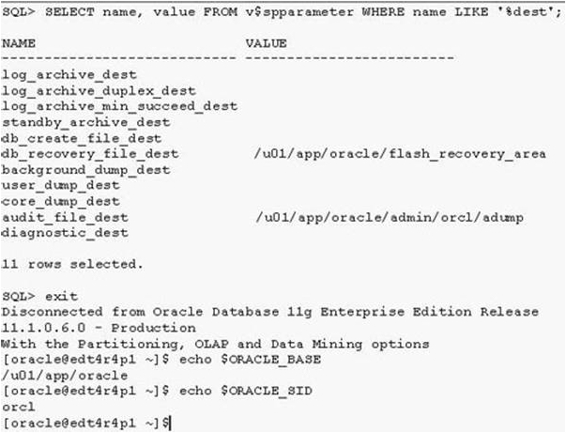

B. ORACEL_HOME/rdbms

C. /u01/app/oracle/admin/orcl/adump

D. /u01/app/oracle/flash_recovery_area

E. ORACLE_BASE/diag/rdbms/orcl/alert

F. ORACLE_BASE/diag/rdbms/orcl/orcl/trace

**Answer:** F

**QUESTION 7**

See the Exhibit:

**Which statements are true regarding the USERS tablespace? (Choose all that apply.)**

**Exhibit:**

QQ:860424807 pc10201 http://itexam.taobao.com

A. A bitmap is used to record free extents

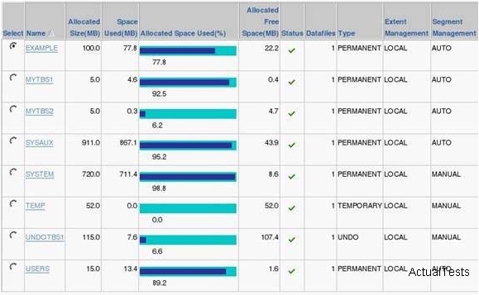

B. Free extents information is managed within the tablespace

C. Free extents information is managed in the SYSAUX tablespace

D. The data dictionary tables are updated when extents are allocated or deallocated

**Answer:** AB

**QUESTION 8**

Examine the values for the following initialization parameters:

***FAST_START_MTTR_TARGET=0***

***LOG_CHECKPOINT_INTERVAL=0***

**Which two will be the implications of these values in your database? (Choose two.)**

A. The SGA advisor will be disabled

B. The MTTR advisor will be disabled

C. Automatic checkpoint tuning will be disabled

D. Checkpoint information will not be written to the alert log file

**Answer:** BC

**QUESTION 9**

In your database instance, the STATISTICS_LEVEL initialization parameter is set to BASIC.

**What is the impact of this setting?**

A. Optimizer statistics are collected automatically.

B. Only timed operating system (OS) statistics and plan execution statistics are collected.

C. The snapshots for the Automatic Workload Repository (AWR) are not generated automatically.

D. Snapshots cannot be collected manually by using the DBMS_WORKLOAD_REPOSITORY package.

E. The Oracle server dynamically generates the necessary statistics on tables as part of query optimization.

QQ:860424807 pc10201 http://itexam.taobao.com

**Answer:** C



**QUESTION 10**

You have recently collected statistics on certain objects of a schema in your database. But you observe

suboptimal execution plans for the queries on these objects after two days of statistics collection. The

optimizer statistics retention period is set to its default value.

**Which action would help to use the previous set of statistics on the objects?**

A. Restore statistics from statistics history.

B. Reduce the optimizer statistics retention period by 2 days.

C. Set the OPTIMIZER_PENDING_STATISTICS parameter to TRUE.

D. Reduce the Automatic Workload Repository (AWR) retention period by 2 days.

**Answer:** A

**QUESTION 11**

**Which three statements regarding the server parameter file (SPFILE) are true? (Choose three.)**

A. An SPFILE is a binary file

B. An SPFILE cannot reside on a client

C. An SPFILE cannot contain static parameters

D. An SPFILE can store changes persistently across instance restarts

E. An SPFILE can be read by the database server, but it is not written to by the server

F. An SPFILE must be created manually, before creating a database, even if you use the Database

Configuration Assistant (DBCA) to create the database

**Answer:** ABD

**QUESTION 12**

Your test database is configured to run in NOARCHIVELOG mode. One of the data files in the USERS

tablespace is lost due to a media failure. You notice that all the online redo logs have been overwritten since

the last backup.

**What would you do to recover the data file?**

A. Take the USERS tablespace offline and re-create the lost data file

B. Shutdown the instance, restore the data file from the last consistent backup and restart the database

instance

C. Shutdown the instance, restores all the database files from the last consistent backup and restart the

database instance

D. Take the USERS tablespace offline, restore all the data files of the USERS tablespace from the last

consistent backup and make the tablespace online

**Answer:** C

**QUESTION 13**

Examine the command:

***SQL>DBMS_STATS.SET_TABLE_PREFS('SH','CUSTOMERS','PUBLISH','false');***

**Which statement describes the effect of the above command?**

A. Automatic statistics collection is stopped for the CUSTOMERS table

QQ:860424807 pc10201 http://itexam.taobao.com

B. Statistics for the CUSTOMERS table are locked and cannot be overwritten



C. Existing statistics for the CUSTOMERS table become unusable for the query optimizer

D. Subsequently, statistics gathered on the CUSTOMERS table are stored as pending statistics

**Answer:** D

**QUESTION 14**

The instance abnormally terminates because of a power outage.

**Which statement is true about redo log files during instance recovery?**

A. Inactive and current redo log files are required to accomplish recovery

B. Online and archived redo files are required to accomplish instance recovery

C. All redo log entries after the last checkpoint are applied from redo log files to data files

D. All redo log entries recorded in the current log file until the checkpoint position are applied to data files

**Answer:** C

**QUESTION 15**

Examine the command:

***SQL>ALTER USR skd ACCOUNT LOCK;***

**Which two statements are true after the command is executed? (Choose two.)**

A. The SKD user cannot log in to the database instance

B. The objects owned by the SKD user are not accessible to any user

C. The other users can access the objects owned by the SKD user, on which they have access

D. The password for the SKD user expires and the user is forced to change the password at the next log in

**Answer:** AC

**QUESTION 16**

**For which database operation would you need the database to be in the MOUNT state?**

A. Renaming the control files

B. Re-creating the control files

C. Dropping a user in your database

D. Dropping a tablespace in your database

E. Configuring the database instance to operate in the ARCHIVELOG or NOARCHIVELOG modes

**Answer:** E

**QUESTION 17**

The job to gather optimizer statistics for objects runs as part of the automatic maintenance window in your

database instance. At a certain point of time, the maintenance window closes before the statistics are

gathered for all objects.

**Which statement is true in this scenario?**

A. The statistics collection continues until all objects are processed.

B. The job is terminated and the statistics collected are restored to a time before the job started.

QQ:860424807 pc10201 http://itexam.taobao.com

C. This produces an error and the statistics collected are locked until the next time that the maintenance



window is opened.

D. The job is terminated and the statistics for the remaining objects are collected the next time that the

maintenance window is opened.

**Answer:** D

**QUESTION 18**

You want to move all objects of the APPS user in the test database to the DB_USR schema of the

production database.

**Which option of IMPDP would you use to accomplish this task?**

A. FULL

B. SCHEMAS

C. TRANSFORM

D. REMAP_SCHEMA

E. REMAP_TABLESPACE

**Answer:** D

**QUESTION 19**

You executed the following command to create a password file in the database server:

***$ orapwd file = orapworcl entries = 5 ignorecase=N***

**Which statement describes the purpose of the above password file?**

A. It records usernames and passwords of users when granted the DBA role

B. It contains usernames and passwords of users for whom auditing is enabled

C. It is used by Oracle to authenticate users for remote database administrator

D. It records usernames and passwords of all users when they are added to OSDBA or OSOPER operating

groups

**Answer:** C

**QUESTION 20**

***SQL> CREATE BIGFILE TABLESPACE MRKT***

***2 DATAFILE '/u01/app/oracle/oradata/orcl/mrkt.dbf' size 10M LOGGING***

***3 EXTENT MANAGEMENT LOCAL SEGMENT SPACE MANAGEMENT AUTO;***

***Tablespace created.***

***SQL> ALTER DATABASE DEFAULT TABLESPACE MRKT;***

***Database altered.***

**Which two statements are true regarding the MRKT tablespace? (Choose two.)**

A. No more data files can be added to the tablespace.

B. Segment space is managed by free lists in the tablespace.

C. A user created without being assigned a default tablespace uses this tablespace.

D. The tablespace can be dropped with the current setting with segments present in it.

**Answer:** AC

QQ:860424807 pc10201 http://itexam.taobao.com

**QUESTION 21**

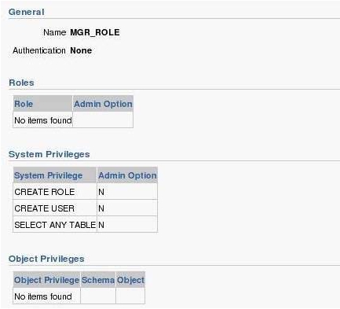

View the Exhibit and examine the privileges granted to the MGR_ROLE role.

The user SKD has been granted the CONNECT and RESOURCE roles only. The database administrator

(DBA) grants MGR_ROLE to the user SKD by executing the command:

***SQL> GRANT MGR_ROLE TO SKD WITH ADMIN OPTION;***

**Which statement is true about the user SKD after he/she is granted this role?**

**Exhibit:**

A. The user SKD can grant only the MGR_ROLE role to other users, but not the privileges in it

B. The user SKD can revoke the MGR_ROLE only from the users for whom he/she is the grantor

C. The user SKD can grant the privileges in the MGR_ROLE role to other users but not with ADMIN

OPTION

D. The user SKD can grant the privileges in the MGR_ROLE role to other users, but cannot revoke

privileges from them

**Answer:** A

**QUESTION 22**

After performing a clean shut down of the database instance for maintenance, you mount the database and

then execute a command to open the database:

***SQL> ALTER DATABASE OPEN;***

**Which two statements are true? (Choose two.)**

A. The online redo log files and online data files are opened

B. All the online data files headers are checked for consistency

C. Instance recovery is performed before opening the database

D. The path and existence of all the log file members are checked

QQ:860424807 pc10201 http://itexam.taobao.com

**Answer:** AB



**QUESTION 23**

Examine the command that is used to create a table:

***SQL> CREATE TABLE orders (***

***oid NUMBER(6) PRIMARY KEY,***

***odate DATE,***

***ccode NUMBER (6),***

***oamt NUMBER(10,2)***

***) TABLESPACE users;***

**Which two statements are true about the effect of the above command? (Choose two.)**

A. A CHECK constraint is created on the OID column.

B. A NOT NULL constraint is created on the OID column.

C. The ORDERS table is the only object created in the USERS tablespace.

D. The ORDERS table and a unique index are created in the USERS tablespace.

E. The ORDERS table is created in the USERS tablespace and a unique index is created on the OID

column in the SYSTEM tablespace.

**Answer:** BD

**QUESTION 24**

**Which two statements are true about Shared SQL Area and Private SQL Area? (Choose two.)**

A. Shared SQL Area will be allocated in the shared pool

B. Shared SQL Area will be allocated when a session starts

C. Shared SQL Area will be allocated in the large pool always

D. The whole of Private SQL Area will be allocated in the Program Global Area (PGA) always

E. Shared SQL Area and Private SQL Area will be allocated in the PGA or large pool

F. The number of Private SQL Area allocations is dependent on the OPEN_CURSORS parameter

**Answer:** AF

**QUESTION 25**

**Which three statements are correct about temporary tables? (Choose three.)**

A. Indexes and views can be created on temporary tables

B. Both the data and structure of temporary tables can be exported

C. Temporary tables are always created in a user's temporary tablespace

D. The data inserted into a temporary table in a session is available to other sessions

E. Data Manipulation Language (DML) locks are never acquired on the data of temporary tables

**Answer:** ACE

**QUESTION 26**

You are managing an Oracle Database 11g database. You want to ensure the recovery of the database to

the point of failure.

**Which configuration will you do to accomplish the task?**

A. Multiplex all database files

QQ:860424807 pc10201 http://itexam.taobao.com

B. Configure the Flash Recovery Area



C. Configure the database instance ARCHIVELOG mode

D. Configure the FAST_START_MTTR_TARGET initialization parameter

**Answer:** C

**QUESTION 27**

**Which two statements correctly describe the relation between a data file and the logical database**

**structures? (Choose two)**

A. An extent cannot spread across data files.

B. A segment cannot spread across data files.

C. A data file can belong to only one tablespace.

D. A data file can have only one segment created in it.

E. A data block can spread across multiple data files as it can consist of multiple operating system (OS)

blocks.

**Answer:** AC

**QUESTION 28**

**Which two statements are true regarding a tablespace? (Choose two.)**

A. It can span multiple databases

B. It can consist of multiple data files

C. It can contain blocks of different files

D. It can contains segments of different sizes

E. It can contains a part of nonpartitioned segment

**Answer:** BD

**QUESTION 29**

**Which two statements are true regarding Oracle Data Pump? (Choose two.)**

A. EXPDP and IMPDP are the client components of Oracle Data Pump

B. DBMS_DATAPUMP PL/SQL packages can be used indedendently of the DATA Pump clients

C. Oracle Data Pump export and import operations can be performed only by users with the SYSDBA

privilege

D. Oracle Data Pump imports can be done from the export files generated in the Original Export Release 9.

x

E. EXPDP and IMPDP use the procedures provided by DBMS_METADATA to execute export and import

commands

**Answer:** AB

**QUESTION 30**

**Identify the two situations in which the alert log file is updated with details. (Choose two.)**

A. Running a query on a table returns***"ORA-600: Internal Error"***

B. Inserting a value in a table returns***"ORA-01722: Invalid Number"***

C. Creating a table returns***"ORA-00955: name is already used by an existing object'***

D. Inserting a value in a table returns***"ORA-00001: unique constraint (SYS.PK_TECHP) violated."***

QQ:860424807 pc10201 http://itexam.taobao.com

E. Rebuilding an index using***ALTER INDEX ...*** ***REBUILD*** fails with an error***"ORA-01578: ORACLE data***



***block corrupted (file # 14, block @ 50)."***

F. Rebuilding an index using***ALTER INDEX ....*** ***REBUILD*** fails with an error***"ORA-01578:***

***ORACLE data block corrupted (file #14, block #50)."***

**Answer:** AE

**QUESTION 31**

**Which two statements are true about alerts? (Choose two.)**

A. Clearing an alert sends the alert to the alert history

B. Response actions cannot be specified with server-generated alerts

C. The nonthreshold alerts appear in the DBA_OUTSTANDING_ALERTS view

D. Server-generated alerts notify the problems that cannot be resolved automatically and require

administrators to be notified

**Answer:** AD

**QUESTION 32**

Examine the following steps performed on a database instance:

***1. The DBA grants the CREATE TABLE system privilege to the SKD user with ADMIN OPTION***

***2. The SKD user creates a table***

***3. The SKD user grants the CREATE TABLE system privilege to the HR user***

***4. The HR user creates a table***

***5. The DBA revokes the CREATE TABLE system privilege from SKD***

**Which statement is true after step 5 is performed?**

A. The table created by SKD is not accessible and SKD cannot create new tables

B. The tables created by SKD and HR remain, but both cannot create new tables

C. The table created by HR remains and HR still has the CREATE TABLE system privilege

D. The table created by HR remains and HR can grant the CREATE TABLE system privilege to other users

**Answer:** C

**QUESTION 33**

You execute this command to drop the ITEM table, which has the primary key referred in the ORDERS

table:

***SQL> DROP TABLE scott.item CASCADE CONSTRAINTS PURGE;***

**Which two statements are true about the effect of the command? (Choose two.)**

A. No flashback is possible to bring back the ITEM table.

B. The ORDERS table is dropped along with the ITEM table.

C. The dependent referential integrity constraints in the ORDERS table are disabled.

D. The dependent referential integrity constraints in the ORDERS table are removed.

E. The table definition of the ITEM table and associated indexes are placed in the recycle bin.

**Answer:** AD

**QUESTION 34**

View the Exhibit and examine the privileges granted to the SL_REP user.

QQ:860424807 pc10201 http://itexam.taobao.com

The EMP table is owned by the SCOTT user. The SL_REP user executes the following command:

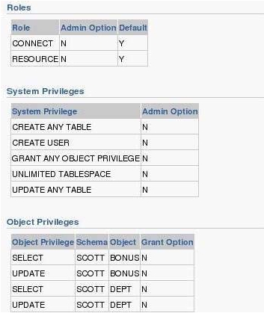

***SQL> GRANT SELECT ON scott.emp TO hr;***

**Which statement describes the outcome of the command?**

**Exhibit:**

A. The command executes successfully

B. The command produces an error because the EMP table is owned by SCOTT

C. The command produces an error because SL_REP has the GRANT ANY OBJECT PRIVILEGE without

ADMIN_OPTION

D. The command produces an error because SL_REP does not have the SELECT privilege with

GRANT_OPTION on the EMP table

**Answer:** A

**QUESTION 35**

You executed this command to create a temporary table:

***SQL> CREATE GLOBAL TEMPORARY TABLE report_work_area (***

***startdate DATE,***

***enddate DATE,***

***class*** ***CHAR(20)***

***) ON COMMIT PRESERVE ROWS;***

**Which statement is true about the rows inserted into the REPORT_WORK_AREA table during a**

**transaction?**

A. The rows stay in the table only until session termination

B. The rows stay in the table only until the next transaction starts on the table

QQ:860424807 pc10201 http://itexam.taobao.com

C. The rows are visible to all current sessions after the transaction in committed



D. The rows stay available for subsequent sessions after the transaction is committed

**Answer:** A

**QUESTION 36**

You want to access employee details contained in flat files as part of the EMPLOYEE table. You plan to add

a new column to the EMPLOYEE table to achieve this.

**Which data types would you use for the new column?**

A. CLOB

B. BLOB

C. BFILE

D. LONG RAW

**Answer:** C

**QUESTION 37**

The HR user creates a stand-alone procedure as follows and grants the EXECUTE privilege on the

procedure to many database users:

***CREATE OR REPLACE PROCEDURE create_dept ( v_deptno NUMBER, v_dname VARCHAR2,***

***v_mgr NUMBER, v_loc NUMBER)***

***BEGIN***

***INSERT INTO hr.departments VALUES (v_deptno, v_dname, v_mgr, v_loc);***

***END;***

The users having permission to execute the procedure are able to insert records into the DEPARTMENTS

table even though they do not have the INSERT privilege on the table. You want only those users who have

privileges on the DEPARTMENTS table to be able to execute the procedure successfully.

**What would you suggest to the PL/SQL developers to achieve this?**

A. Create the procedure with definer's right.

B. Create the procedure with invoker's right.

C. Grant the EXECUTE privilege with GRANT OPTION on the procedure to selected users.

D. Create the procedure as part of a PL/SQL package and grant the EXECUTE privilege on the package to

selected users.

**Answer:** B

**QUESTION 38**

Examine the following command that is used to create a table:

**Which two statements are true about the effect of the above command? (Choose two.)**

A. A CHECK constraint is created on the OID column

B. A NOT NULL constraint is created on the OID column

C. The ORDERS table is the only object created in the USERS tablespace

D. The ORDERS table and a unique index are created in the USERS tablespace

QQ:860424807 pc10201 http://itexam.taobao.com

E. The ORDERS table is created in the USERS tablepsace and a unique index is created on the OID

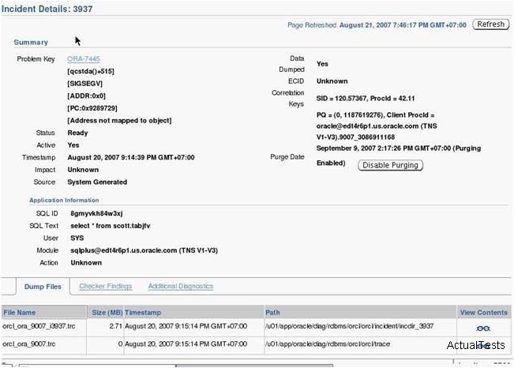

column in the SYSTEM tablespace

**Answer:** BD

**QUESTION 39**

View the Exhibit to examine the details for an incident.

**Which statement is true regarding the status of the incident?**

**Exhibit:**

A. The DBA is working on the incident and prefers that the incident be kept in the ADR

B. The incident is now in the Done state and the ADR can select the incident to be purged

C. The incident has been newly created and is in the process of collecting diagnostic information

D. The data collection for the incident is complete and the incident can be packaged and sent to Oracle

Support

**Answer:** D

**QUESTION 40**

**What can you achieve by implementing reverse key index?**

A. Reverse the bytes of each column indexed including the row ID

B. Store a bitmap for each key value instead of a list of row IDs in the leaf node

C. Prevent contention on the highest leaf block when using sequences to generate keys

D. Remove repeated key values from the index to fit more index entries in a given amount of disk space

QQ:860424807 pc10201 http://itexam.taobao.com

**Answer:** C



**QUESTION 41**

***SQL> AUDIT DROP ANY TABLE BY scott BY SESSION WHENEVER SUCCESSFUL;***

**What is the effect of this command?**

A. One audit record is created for every successful DROP TABLE command executed in the session of

SCOTT

B. One audit record is generated for the session when SCOTT grants the DROP ANY TABLE privilege to

other users

C. One audit record is created for the whole session if user SCOTT successfully drops one or more tables

in his session

D. One audit record is created for every session of any other user in which a table owned by SCOTT is

dropped successfully

E. One audit record is created for every successful DROP TABLE command executed by any user to drop

tables owned by SCOTT

**Answer:** C

**QUESTION 42**

You executed the following command to perform a backup of the USERS tablespace:

***SQL> ALTER TABLESPACE users BEGIN BACKUP;***

***ALTER TABLESPACE users BEGIN BACKUP***

***\****

***ERROR at line 1:***

***ORA-01123: cannot start online backup; media recovery not enabled***

**What could be the reason for this error?**

A. The MTTR Advisor is disabled.

B. The database is in NOARCHIVELOG mode.

C. The tablespace is already in backup mode.

D. The Flash Recovery Area is not configured.

**Answer:** B

**QUESTION 43**

**Which statements listed below describe the data dictionary views?**

***1. These are stored in the SYSTEM tablespace***

***2. These are the based on the virtual tables***

***3. These are owned by the SYS user***

***4. These can be queried by a normal user only if O7_DICTIONARY_ACCESSIBLILITY parameter is***

***set to TRUE***

***5. The V$FIXED_TABLE view can be queried to list the names of these views***

A. 1 and 3

B. 2,3 and 5

C. 1,2, and 5

D. 2,3,4 and 5

**Answer:** A

QQ:860424807 pc10201 http://itexam.taobao.com

**QUESTION 44**

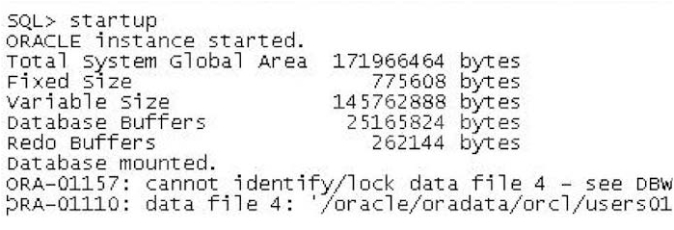

View the Exhibit to examine the error that occurred during the database startup.

You opened an RMAN session for the database. To repair the failure, you executed the following command

as the first RMAN command:

***RMAN> REPAIR FAILURE;***

**Which statement describes the consequence of this command?**

**Exhibit:**

A. The command performs the recovery and closes the failure

B. The command only displays the advice and the RMAN script required for recovery

C. The command executes the RMAN script to repair the failure and remove the entry from the Automatic

Diagnostic Repository (ADR)

D. The command produces an error because the ADVISE FAILURE command was not executed before

the REPAIR FAILURE command

**Answer:** D

**QUESTION 45**

You execute this command to drop the ITEM table, which has the primary key referred in the ORDERS

table:

***SQL> DROP TABLE scott.item CASCADE CONSTRAINTS PURGE;***

**Which two statements are true about the effect of the command?(Choose two.)**

A. No flashback is possible to bring back the ITEM table

B. The ORDERS table is dropped along with the ITEM table

C. The dependent referential integrity constraints in the ORDERS table are disabled

D. The dependent referential integrity constraints in the ORDERS table are removed

E. The table definition of the ITEM table and associated indexes are placed in the recycle bin

**Answer:** AD

**QUESTION 46**

You plan to move data from a flat file to a table in your database. You decide to use SQL*Loader direct path

load method to perform this task. The table in which you plan to load data in an important table having

various integrity constraint defined on it.

QQ:860424807 pc10201 http://itexam.taobao.com

**Which constraints will remain enabled by default during this operation? (Choose all that apply.)**



A. CHECK

B. UNIQUE

C. NOT NULL

D. PRIMARY KEY

E. FOREIGN KEY

**Answer:** BCD

**QUESTION 47**

***SQL> AUDIT DROP ANY TABLE BY scott BY SESSION WHENEVER SUCCESSFUL;***

**What is the effect of this command?**

A. One audit record is created for every successful DROP TABLE command executed in the session of

SCOTT

B. One audit record is generated for the session when SCOTT grants the DROP ANY TABLE privilege to

other users

C. One audit record is created for the whole session if user SCOTT successfully drops one or more tables

in his session

D. One audit record is created for every session of any other user in which a table owned by SCOTT is

dropped successfully

E. One audit record is created for every successful DROP TABLE command executed by any user to drop

tables owned by SCOTT

**Answer:** C

**QUESTION 48**

User A executes the following command to drop a large table in your database:

***SQL> DROP TABLE trans;***

While the drop table operation is in progress; user B executes the following command on the same table;

***SQL> DELETE FROM trans WHERE tr_type='SL';***

**Which statement is true regarding the DELETE command?**

A. It fails to delete the records because the records are locked in the SHARE mode

B. It deletes the rows successfully because the table is locked in the SHARE mod

C. It fails to delete the records because the table is locked in EXCLUSIVE mode

D. It deletes the rows successfully because the table is locked in SHARE ROW EXCLUSIVE mode

**Answer:** C

**QUESTION 49**

**In which situation may the UNDO_RETENTION parameter be ignored, even if it is set to a value?**

A. When the data file of the undo tablespace is autoextensible

B. When there are more than one undo tablespace available in the database

C. When the undo tablespace is of a fixed size and retention guarantee is not enabled

D. When the undo tablespace is autoextensible and retention guarantee is not enabled

QQ:860424807 pc10201 http://itexam.taobao.com

**Answer:** C



**QUESTION 50**

You perform differential incremental level 1 backups of your database on each working day and level 0

backup on Sunday to tape:

**Which two statements are true about differential incremental backups? (Choose two.)**

A. The backup performed on Sundays contains all the blocks that have ever been used in the database

B. The backup performed on Sundays contains all the blocks that have changed since the last level 1

backup

C. The backup performed on each working day contains all the blocks that have changed since the last

level 0 backup

D. The backup performed on Monday contains all the blocks that have changed since the level 0 backup

and every other working day contains all the blocks that have changed since the level 1 backup

**Answer:** AD

**QUESTION 51**

Your database is open and the LISTENER listener is running. The new DBA of the system stops the listener

by using the command:

**LSNRCTL> STOP**

**What happens to the sessions that are presently connected to the database instance?**

A. The sessions are able to perform only queries

B. The sessions are not affected and continue to function normally

C. The sessions are terminated and the active transactions are rolled back

D. The sessions are not allowed to perform any operations till the listener is started

**Answer:** B

**QUESTION 52**

The database instance has the following parameter setting:

***OS_AUTHENT_PREFIX = OPS$***

***OS_ROLES = FALSE***

***REMOTE_OS_AUTHENT = FALSE***

***REMOTE_OS_ROLES = FALSE***

***TIMED_OS_STATISTICS = 0***

You have a local operating system user SKD. You create a database user OPS$SKD, and then assign

external authentication. The user OPS$SKD has the CREATE SESSION privilege.

**What would you achieve by the above process?**

A. The database user OPS$SKD will be able to administer the database.

B. The authentication detail for the database user OPS$SKD is recorded in the password file.

C. The local operating system user SKD will be able to access the database instance without specifying the

username and password.

D. The database user OPS$SKD has to login with the password of the local operating system user SKD to

access the database instance.

**Answer:** C

QQ:860424807 pc10201 http://itexam.taobao.com

**QUESTION 53**



Your database instance is running with full workload after database creation. You have decided to use a

fixed-size undo tablespace. You want to use the undo Advisor to estimate the capacity of the undo

tablespace.

**Which two factors must you consider before using the Undo Advisor to estimate the capacity of the**

**undo tablespace? (Choose two.)**

A. The retention period to support flashback

B. The expected length of the longest-running query

C. The number of undo tablespaces in the database

D. The size of the Flash Recovery Area for the database instance

**Answer:** AB

**QUESTION 54**

The instance abnormally terminates because of a power outage.

**Which statement is true about redo log files during instance recovery?**

A. Inactive and current redo log files are required to accomplish recovery

B. Online and archived redo files are required to accomplish instance recovery

C. All redo log entries after the last checkpoint are applied from redo log files to data files

D. All redo log entries recorded in the current log file until the checkpoint position are applied to data files

**Answer:** C

**QUESTION 55**

Note the following points describing various utilities in Oracle Database 11g:

***1. It enables the high-speed transfer of data from one database to another***

***2. It provides a complete solution for the backup, restoration and recovery needs of the entire***

***database***

***3. It enables the loading of data from an external file into an Oracle Database***

***4. It provides a tape backup management for the Oracle ecosystem***

**Which point describes Oracle Secure Backup?**

A. 1

B. 2

C. 3

D. 4

E. 1,2 and 4

F. 1,2,3, and 4

**Answer:** D

**QUESTION 56**

Examine the values for the following initialization parameters:

***FAST_START_MTTR_TARGET=0***

***LOG_CHECKPOINT_INTERVAL=0***

QQ:860424807 pc10201 http://itexam.taobao.com

**Which two will be the implications of these values in your database? (Choose two.)**



A. The SGA advisor will be disabled

B. The MTTR advisor will be disabled

C. Automatic checkpoint tuning will be disabled

D. Checkpoint information will not be written to the alert log file

**Answer:** BC

**QUESTION 57**

You have an ORDERS table with the following structure:

Name Null? Type

------------------------- -------- -------------------------

OID NUMBER(6)

ODATE DATE

CCODE NUMBER(6)

OAMT NUMBER(10,2)

The table has data in the ODATE column for all rows. Many orders are placed in a single day. You need to

ensure that the ODATE column must contain data for every order in future.

**Which method would serve the purpose?**

A. Modify the column using the***ALTER TABLE ...*** ***MODIFY*** command.

B. Add a UNIQUE constraint to the column using the***ALTER TABLE ...*** ***ADD CONSTRAINT*** command.

C. Add a NOT NULL constraint to the column using the***ALTER TABLE ...*** ***ADD CONSTRAINT*** command.

D. Add a PRIMARY KEY constraint to the column using the***ALTER TABLE ...*** ***ADD CONSTRAINT***

command.

**Answer:** A

**QUESTION 58**

**Identify two situations in which you can use Data Recovery Advisor for recovery. (Choose two.)**

A. The database files are corrupted when the database is open

B. The user has dropped an important table that needs to be recovered

C. The archived redo log files are missing for which the backup is not available

D. The database is not opening because the required database files are missing

**Answer:** AD

**QUESTION 59**

You have two tables with referential integrity enforced between them. You need to insert data to the child

table first because it is going to be a long transaction and data for the parent table will be available in a later

stage, which can be inserted as part of the same transaction.

View the Exhibit to examine the commands used to create tables.

**Which action would you take to delay the referential integrity checking until the end of the**

**transaction?**

**Exhibit:**

QQ:860424807 pc10201 http://itexam.taobao.com

A. Set the constraint to deferred before starting the transaction

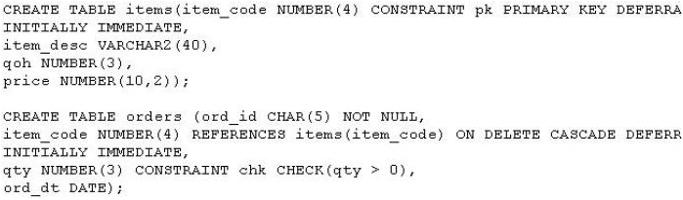

B. Alter the constraint to NOVALIDATE state before starting the transaction

C. Enable the resumable mode for the session before starting the transaction

D. Set the COMMIT_WAIT parameter to FORCE_WAIT for the session before starting the transaction

**Answer:** A

**QUESTION 60**

You are in the middle of a transaction updating a very important table. The machine on which a database

was running reboots because of power outage. This caused a database instance failure.

**Which statement is true in this situation?**

A. The online redo log files and archived redo log files are required to accomplish the recovery

B. The uncommitted transaction will be committed at the next startup of the database instance

C. The uncommitted transaction is rolled back automatically at the next opening of the database

D. The DBA has to perform the recovery on the database to recover the uncommitted transaction

**Answer:** C

**QUESTION 61**

Automatic Shared Memory Management is disabled for your database instance. You realize that there are

cases of SQL statements performing poorly because of repeated parsing activity, resulting in degradation of

performance.

**What would be your next step to improve performance?**

A. Run the SQL Access Advisor

B. Run the memory Advisor for the SGA

C. Run the memory Advisor for the PGA

D. Run the memory advisor for the shared pool

E. Run the memory advisor for the buffer cache

**Answer:** D

**QUESTION 62**

View the Exhibit and examine the parameters. User A executes the following command to update the

TRANS table:

***SQL> UPDATE B.trans SET tr_amt=tr_amt+500 WHERE c_code='C005';***

Before user A issues a COMMIT or ROLLBACK command, user B executes the following command on the

QQ:860424807 pc10201 http://itexam.taobao.com

TRANS table:

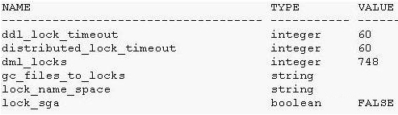

***SQL> ALTER TABLE trans MODIFY (tr_type VARCHAR2(3));***

**What would happen in this scenario?**

**Exhibit:**

A. The ALTER TABLE command modifies the column successfully

B. The DDL operation gets higher priority and transaction for user A is rolled back

C. The ALETER TABLE command waits indefinitely until user A ends the transaction

D. The ALTER TABLE command fails after waiting for 60 seconds due to the resource being busy

**Answer:** D

**QUESTION 63**

**Which two files in the database can be configured for automatic backups by using the autobackup**

**feature in Recovery Manager (RMAN)? (Choose two.)**

A. Data Files

B. Control Files

C. Parameter Files

D. Online Redo Log Files

E. Server Parameter File

**Answer:** BE

**QUESTION 64**

**Which two statements are true regarding the usage of the SQL*LOADER utility? (Choose two.)**

A. You can load data into multiple tables during the same load session

B. You can load data from multiple files to a table during the same load session

C. You cannot perform selective data loading based on the values available in the records

D. You can use an export file generated by the EXPDP utility as an input data file to load the data

E. You can load data only if the input file is available on the disk and tape but not a named pipes

**Answer:** AB

**QUESTION 65**

**In which situation may the UNDO_RETENTION parameter be ignored, even if it is set to a value?**

A. When the data file of the undo tablespace is autoextensible

B. When there are more than one undo tablespace available in the database

C. When the undo tablespace is of a fixed size and retention guarantee is not enabled

D. When the undo tablespace is autoextensible and retention guarantee is not enabled

QQ:860424807 pc10201 http://itexam.taobao.com

**Answer:** C



**QUESTION 66**

Note the following structures in your database server:

***1. Extents***

***2. OS Blocks***

***3. Tablespace***

***4. Segments***

***5. Oracle Data Block***

**Which option has the correct arrangement of these structures from the smallest to the largest?**

A. 2, 5, 1, 4, 3

B. 1, 2, 3, 4, 5

C. 5, 2, 1, 3, 4

D. 2, 1, 5, 4, 3

**Answer:** A

**QUESTION 67**

You want to access employee details contained in flat files as part of the EMPLOYEE table. You plan to add

a new column to the EMPLOYEE table to achieve this.

**Which data types would you use for the new column?**

A. CLOB

B. BLOB

C. BFILE

D. LONG RAW

**Answer:** C

**QUESTION 68**

You are managing an Oracle Database 11g database with the following backup strategy:

***1. On Sunday, an incremental level 0 tape backup is performed***

***2. Monday through Saturday, a cumulative incremental level 1 tape backup is performed***

**Which two statements are true regarding the backups performed? (Choose two.)**

A. The backup performed in step 1 backs up all blocks that have ever been in use in the database

B. The backup performed in step 2 copies all the blocks changed since the most recent level 0 backup

C. The backup performed in step 1 backs up all the blocks changed since the most recent level 1 backup

D. The backup performed in step 2 backs up all blocks that have changed since the most recent

incremental backup at level 1

**Answer:** AB

**QUESTION 69**

**Which two statements are true about the Automatic Database Diagnostic Monitor (ADDM)? (Choose**

**two.)**

QQ:860424807 pc10201 http://itexam.taobao.com

A. The ADDM requires at least four AWR snapshots for analysis



B. The ADDM runs after each AWR snapshot is collected automatically by MMON

C. The results of the ADDM analysis are stored in the Automatic Workload Repository (AWR)

D. The ADDM analysis provides only diagnostics information but does not provide recommendations

E. The ADDM calls other advisors if required, but does not provide recommendations about the advisors

**Answer:** BC

**QUESTION 70**

**Which two operations can be performed on an external table? (Choose two.)**

A. Create a view on the table

B. Create an index on the table

C. Create a synonym on the table

D. Add a virtual column to the table

E. Update the table using the UPDATE statement

F. Delete rows in the table using the DELETE command

**Answer:** AC

**QUESTION 71**

You have issued a SHUTDOWN ABORT command to bring down your database instance. Consider the

steps that will be performed later when you open the database:

***1. SGA is allocated.***

***2. Control file is read.***

***3. Redo log files are read.***

***4. Instance recovery is started.***

***5. Background processes are started.***

***6. Data files are checked for consistency.***

***7. Server parameter file or the initialization parameter file is read.***

**Which option has the correct order in which these steps occur?**

A. 7, 1, 5, 2, 3, 6, 4

B. 1, 2, 3,7, 5, 6, 4

C. 7, 1, 4, 5, 2, 3, 6

D. 1, 7, 5, 4, 2, 3, 6

**Answer:** A

**QUESTION 72**

See the Exhibit to observe the roles assigned to the SL_REP user.

**Which statement is true about the assignment of the SELECT_CATALOG_ROLE role to the SL_REP**

**user?**

**Exhibit:**

QQ:860424807 pc10201 http://itexam.taobao.com

A. The user must enable the role explicitly

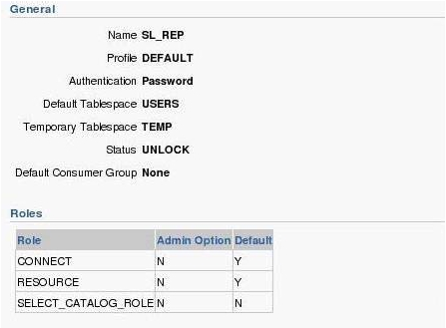

B. The user can grant the role to other users

C. The user cannot user the role until the DBA enables it explicitly

D. The user can start using the role immediately without any changes

**Answer:** A

**QUESTION 73**

You set the following parameters in the parameter file and restarted the database:

***MEMORY_MAX_TARGET=0***

***MEMORY_TARGET=500M***

***PGA_AGGREGATE_TARGET=90M***

***SGA_TARGET=270M***

**Which two statements are true about these parameters after the database instance is restarted?**

**(Choose two.)**

A. The MEMORY_MAX_TARGET parameter is automatically set to 500 MB.

B. The PGA_AGGREGATE_TARGET and SGA_TARGET parameters are automatically set to zero.

C. The value of the MEMORY_MAX_TARGET parameter remains zero until it is changed manually.

D. The lower bounds of PGA_AGGREGATE_TARGET and SGA_TARGET parameters are set to 90 MB

and 270 MB, respectively.

**Answer:** AD

**QUESTION 74**

You have issued a SHUTDOWN ABORT command to bring down your database instance. Consider the

steps that will be performed later when you open the database:

***1. SGA is allocated.***

***2. Control file is read.***

***3. Redo log files are opened.***

***4. Instance recovery is started.***

***5. Background processes are started.***

***6. Data file headers are checked for consistency.***

QQ:860424807 pc10201 http://itexam.taobao.com

***7. Server parameter file or the initialization parameter file is read.***



**Which option has the correct order in which these steps occur?**

A. 7, 1, 5, 2, 3, 6, 4

B. 1, 2, 3, 7, 5, 6, 4

C. 7, 1, 4, 5, 2, 3, 6

D. 1, 7, 5, 4, 2, 3, 6

**Answer:** A

**QUESTION 75**

A user, who is authenticated externally, logs in to a remote machine and connects to the database instance.

**What action would you take to ensure that a user cannot connect to the database instance by**

**merely logging in to a remote machine?**

A. Set REMOTE_OS_ROLES to FALSE

B. Set OS_ROLES parameter to FALSE

C. Set the REMOTE_OS_AUTHENT parameter to FALSE

D. Set the REMOTE_LOGIN_PASSWORD_FILE parameter to NONE

**Answer:** C

**QUESTION 76**

**Which two statements are true about setting the FAST_START_MTTR_TARGET initialization**

**parameter to a nonzero value? (Choose two.)**

A. The MTTR advisor will be disabled

B. Automatic checkpoint tuning will be enabled

C. The value for the LOG_CHECKPOINT_INTERVAL initialization parameter will be override the value for

FAST_START_MTTR_TARGET

D. The time taken to recover the instance after the crash is always exactly the same as the value given for

the FAST_START_MTTR_TARGET initialization parameter

**Answer:** BC

**QUESTION 77**

You want to create a role to meet these requirements:

***1. The role is to be protected from unauthorized usage.***

***2. The password of the role is not to be embedded in the application source code or stored in a***

***table.***

**Which method would you use to restrict enabling of such roles?**

A. Create the role with external authentication.

B. Create the role as a secure application role.

C. Create the role as a password-protected role.

D. Create a role and use Fine-Grained Access Control (FGAC) to secure the role.

**Answer:** B

QQ:860424807 pc10201 http://itexam.taobao.com

**QUESTION 78**

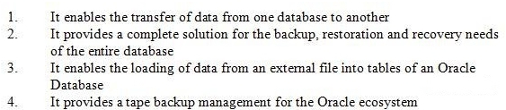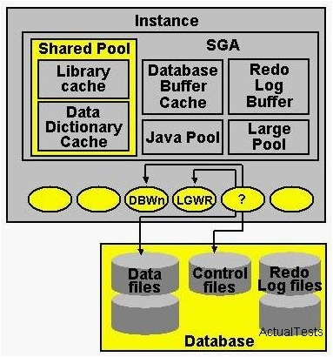

Note the following points describing various utilities in Oracle Database 11g:

**Which point describes the Oracle Data Pump utility?**

**Exhibit:**

A. 1

B. 2

C. 3

D. 4

E. 1 and 3

F. 1, 2, 3 and 4

**Answer:** A

**QUESTION 79**

See the Exhibit:

**Identify the component marked with a question mark:**

**Exhibit:**

A. Checkpoint (CKPT)

QQ:860424807 pc10201 http://itexam.taobao.com

B. Process Monitor (PMON)

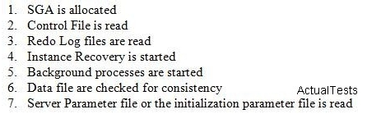

C. Archiver Processes (ARcn)

D. Recoverer Process (RECO)

E. Memory Manager Process (MMAN)

**Answer:** A

**QUESTION 80**

Your database is configured in shared server mode. However, your senior DBA asks you to modify the value

of the PRIVATE_SGA limit in the profile of the users.

**What could be the reason for this?**

A. To limit the User Global Area (UGA) memory allocated to a session from the SGA

B. To limit the amount of memory to be used for the dispatcher queue of a session in SGA

C. To limit the amount of memory to be used for the request pool in System Global Area (SGA)

D. To control the amount of memory allocated in SGA for the local variables for each shared server

process

**Answer:** A

**QUESTION 81**

You used the IMMEDIATE option to shutdown your database instance. Consider the steps that will be

performed later when you open the database:

**Which option has the correct order in which these steps occur?**

A. 7, 1, 5, 2, 3, 6, 4

B. 1, 5, 7, 2, 3, 6; step 4 is not required

C. 7, 1, 5, 2, 3, 6 step 4 is not required

D. 1, 2, 3, 5, 6, 4; step 7 is not required

**Answer:** C

**QUESTION 82**

Automatic Shared Memory Management (ASMM) has been enabled for your database instance. The

initialization parameters for the components that are managed by ASMM are not set. After observing the

effects of ASMM, you executed the following command:

***SQL> ALTER SYSTEM SET DB_CACHE_SIZE = 100M;***

**Which statement is true in this scenario?**

A. The minimum memory size for the database buffer cache is set to 100 MB.

QQ:860424807 pc10201 http://itexam.taobao.com

B. The maximum memory size that can be obtained by the database buffer cache during ASMM is set to

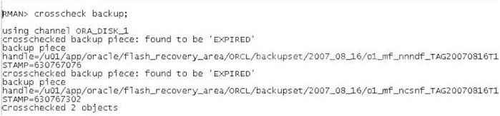

100 MB.

C. The minimum memory size allocated for a server process in the database buffer cache in dedicated

mode is set to 100 MB.

D. The maximum memory size from the database buffer cache that can be released for dynamic

distribution during ASMM is set to 100 MB.

**Answer:** A

**QUESTION 83**

Examine the values for the following initialization parameters:

***FAST_START_MTTR_TARGET=0***

***LOG_CHECKPOINT_INTERVAL=0***

**Which two will be the implications of these values in your database? (Choose two.)**

A. The SGA advisor will be disabled

B. The MTTR advisor will be disabled

C. Automatic checkpoint tuning will be disabled

D. Checkpoint information will not be written to the alert log file

**Answer:** BC

**QUESTION 84**

View the Exhibit to examine the output for the CROSSCHECK BACKUP command.

**Which statement is true about the output of the command?**

**Exhibit:**

A. The backup piece is expired as the new backup is available

B. The backup piece is expired because the operating-system file was not found

C. The backup piece is expired because the retention period for the backup has expired

D. The backup piece is expired because the backup set to which it belongs is not complete

**Answer:** B

**QUESTION 85**

The instance abnormally terminates because of a power outage.

**Which statement is true about redo log files during instance recovery?**

A. Inactive and current redo log files are required to accomplish recovery

B. Online and archived redo files are required to accomplish instance recovery

QQ:860424807 pc10201 http://itexam.taobao.com

C. All redo log entries after the last checkpoint are applied from redo log files to data files

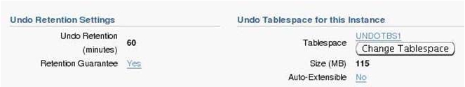

D. All redo log entries recorded in the current log file until the checkpoint position are applied to data files

**Answer:** C

**QUESTION 86**

**Which statement is true about loading data using the conventional path of SQL*Loader?**

A. Redo is not generated while performing conventional path loads

B. Only PRIMARY KEY, UNIQUE KEY and NOT NULL constraints are checked

C. No exclusive locks are acquired when the conventional path loads are performed

D. Instead of performing transactions, SQL*Loader directly writes data blocks to the data files

E. INSERT triggers are disabled before the conventional path load and reenabled at the end of the load

**Answer:** C

**QUESTION 87**

**Why does performance degrade when many UPDATE, INSERT or DELETE statements are issued on**

**a table that has an associated bitmap index?**

A. The DML operations re-create the bitmap index blocks

B. The bitmap index is rebuilt automatically after a DML operation

C. The smallest amount of a bitmap that can be locked is a bitmap segment

D. Additional time is taken to remove NULL values from the bitmap index after a DML operation

**Answer:** C

**QUESTION 88**

View the Exhibit and examine the undo tablespace attributes. Your database instance is experiencing a

large volume of transactions from non-DBA users in the last one hour. The undo tablespace NDOTBS1 is

full with transactions and no transaction was committed more than one hour ago. The database has two

more undo tablespaces.

**What happens to the new DML operations in this scenario?**

**Exhibit:**

A. The DML commands will fail

B. The undo data generated by the DML is stored in one of the two other undo tablespace

C. The undo data generated by the DML will overwrite the extents that contain committed undo data

D. The undo data generated by the DML is stored in the SYSTEM undo segment of the SYSTEM

tablespace

**Answer:** A

**QUESTION 89**

QQ:860424807 pc10201 http://itexam.taobao.com

You want to configure and schedule offline database backups to run automatically.



**Which tool or utility would you use to achieve this?**

A. The XML script

B. The PL/SQL script

C. The DBMS_SCHEDULER package

D. Enterprise Manager to schedule the backup

**Answer:** D

**QUESTION 90**

Your database instance is configured with automatic undo management and the UNDO_RETENTION

parameter is set to 900 seconds. You executed the following command to enable retention guarantee:

***SQL> ALTER TABLESPACE undotbs1 RETENTION GUARANTEE;***

**What affect would this command have on the database?**

A. The extents in the undo tablespace retain data until the next full database backup

B. The extents containing committed undo in the undo tablespace are not overwritten for at least 15

minutes

C. The extents containing committed data in the undo tablespace are not overwritten until the instance is

shut down

D. The extents containing committed undo in the undo tablepace are transferred to Flash Recovery Area

before being overwritten

**Answer:** B

**QUESTION 91**

**Which two statements are true regarding undo tablespaces? (Choose two.)**

A. The database can have more than one undo tablespace

B. The UNDO_TABLESPACE parameter is valid in both automatic and manual undo management

C. Undo segments automatically grow and shrink as needed, acting as circular storage buffer for their

assigned transactions

D. An undo tablespace is automatically created if the UNDO_TABLESPACE parameter is not set and the

UNDO_MANAGEMENT parameter is set to AUTO during the database instance start up

**Answer:** AC

**QUESTION 92**

Your database instance is configured with automatic undo management and the UNDO_RETENTION

parameter is set to 900 seconds. You executed the following command to enable retention guarantee:

***SQL> ALTER TABLESPACE undotbs1 RETENTION GUARANTEE;***

**What affect would this command have on the database?**

A. The extents in the undo tablespace retain data until the next full database backup

B. The extents containing committed undo in the undo tablespace are not overwritten for at least 15

minutes

C. The extents containing committed data in the undo tablespace are not overwritten until the instance is

shut down

QQ:860424807 pc10201 http://itexam.taobao.com

D. The extents containing committed undo in the undo tablepace are transferred to Flash Recovery Area



before being overwritten

**Answer:** B

**QUESTION 93**

You configured the Flash Recovery Area for your database. The database instance has been started in

ARCHIVELOG mode and the LOG_ARCHIVE_DEST_1 parameter is not set.

**What will be the implications on the archiving and the location of archive redo log files?**

A. Archiving will be disabled because the destination for the redo log files is missing

B. The database instance will shut down and the error details will be logged in the alert log file

C. Archiving will be enabled and the destination for the archived redo log file will be set to the Flash

Recovery Area implicitly

D. Archiving will be enabled and the location for the archive redo log file will be created in the default

location $ORACLE_HOME/log

**Answer:** C

**QUESTION 94**

**Which is the correct description of a pinned buffer in the database buffer cache?**

A. The buffer is currently being accessed

B. The buffer is empty and has not been used

C. The contents of the buffer have changed and must be flushed to the disk by the DBWn process

D. The buffer is a candidate for immediate aging out and its contents are synchronized with the block

contents on the disk

**Answer:** A

**QUESTION 95**

**In which situation would you use static database registration for a listener?**

A. When multiple databases are to be registered with the listener

B. When DBAs need to connect remotely to start up the database instance

C. When users need to connect the database instance using the host naming method

D. When the database instance that is to be registered with the listener is configured in shared server

mode

**Answer:** B

**QUESTION 96**

While observing the index statistics, you find that an index is highly fragmented, thereby resulting in poor

database performance.

**Which option would you use to reduce fragmentation without affecting the users who are currently**

**using the index?**

A. Validate the index structure using the***ANALYZE ....*** ***INDEX*** command

B. Rebuild the index using the***ALTER INDEX .....*** ***REBUILD ONLINE*** command

C. Change the block space utilization parameters using the***ALTER INDEX*** command

D. Deallocate the unused space in the index using the***ALTER INDEX ...*** ***DEALLOCATE UNUSED***

command

QQ:860424807 pc10201 http://itexam.taobao.com

**Answer:** B

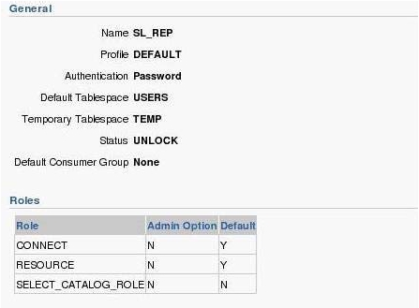

**QUESTION 97**

See the Exhibit to observe the roles assigned to the SL_REP user.

**Which statement is true about the assignment of the SELECT_CATALOG_ROLE role to the SL_REP**

**user?**

**Exhibit:**

A. The user must enable the role explicitly

B. The user can grant the role to other users

C. The user cannot user the role until the DBA enables it explicitly

D. The user can start using the role immediately without any changes

**Answer:** A

**QUESTION 98**

To make audit information more productive, the DBA executes the following command before starting an

audit operations:

***SQL>ALTER SYSTEM SET AUDIT_TRAIL=DB,EXTENDED SCOPE=SPFILE;***

**Which statement is true regarding the audit record generated when auditing starts after restarting**

**the database?**

A. It contains only the plan for the SQL statement executed by the user

B. It contains the SQL text executed by the user and the bind variables used with it

C. It contains the plan and statistics associated with the SQL statement executed by the user

D. It contains the plan for the SQL statement executed by the user and the bind variables used with it

**Answer:** B

**QUESTION 99**

database, DEVDB, to the production database, PRODDB. A database link devdb.us.oracle.com is created

QQ:860424807 pc10201 http://itexam.taobao.com

between PRODDB and DEVDB. You execute the following command on the PRODDB database server:



***$ impdp system/manager directory = DB_DATA***

***dumpfile = schemas.dat***

***schemas = hr***

***flashback_time = "TO_TIMESTAMP('25-08-2007 14:35:00', 'DD-MM-YYYY HH24:MI:SS')"***

The command fails displaying the following error:

***ORA-39001: invalid argument value***

***ORA-39000: bad dump file specification***

***ORA-31640: unable to open dump file "/home/oracle/schema/schemas.dat" for read ORA-27037:***

***unable to obtain file status***

**What would you do to overcome the error?**

A. Add the user, SYSTEM, to the schemas option.

B. Add the network_link = devdb.us.oracle.com option.

C. Change the dumpfile option to schema.dat@devdb.us.oracle.com.

D. Replace the schemas option with the network_link = devdb.us.oracle.com

E. Replace the dumpfile option with the network_link = devdb.us.oracle.com

**Answer:** E

**QUESTION 100**

**Which two statements are true about the Automatic Database Diagnostic Monitor(ADDM)? (Choose**

**two.)**

A. The ADDM requires at least four AWR snapshots for analysis

B. The ADDM runs after each AWR snapshot is collected automatically by MMON

C. The results of the ADDM analysis are stored in the Automatic Workload Repository (AWR)

D. The ADDM analysis provides only diagnostics information but does not provide recommendations

E. The ADDM calls other advisors if required, but does not provide recommendations about the advisors

**Answer:** BC

**QUESTION 101**

**Which task would you perform before you run Oracle Universal Installer (OUI) in silent or**

**suppressed mode for an installation?**

A. Run the root.sh script.

B. Create the oraInst.loc file.

C. Create the tnsnames.ora file.

D. Run the oraInstRoot.sh script.

**Answer:** B

**QUESTION 102**

You are working on an instance started using the SPFILE. You want to move the Flash Recovery Area of

your database to a new location. You want the Flashback log files to be stored in the new location. Given

below are the steps to accomplish the task in random order:

***1) Shut down the instance.***

***2) Change the value of the DB_RECOVERY_FILE_DEST initialization parameter to a new value.***

***3) Execute the ALTER DATABASE FLASHBACK OFF command.***

QQ:860424807 pc10201 http://itexam.taobao.com

***4) Start up the instance and mount the database.***



***5) Execute the ALTER DATABASE FLASHBACK ON command.***

***6) Open the database.***

**Select the correct order in which these tasks need to be performed.**

A. 2, 1, 4, 3, 5, 6

B. 1, 4, 3, 2, 6, 5

C. 1, 4, 2, 6, 3, 5

D. 3, 2, 1, 4, 5, 6

**Answer:** A

**QUESTION 103**

You are in the middle of a transaction updating a very important table. The machine on which a database

was running reboots because of power outage. This caused a database instance failure.

**Which statement is true in this situation?**

A. The online redo log files and archived redo log files are required to accomplish the recovery

B. The uncommitted transaction will be committed at the next startup of the database instance

C. The uncommitted transaction is rolled back automatically at the next opening of the database

D. The DBA has to perform the recovery on the database to recover the uncommitted transaction

**Answer:** C

**QUESTION 104**

View the Exhibit to examine the output produced by the following query at three different times since the

database instance started and has experienced workloads of different capacities:

***SQL> SELECT substr(component, 0, 10) COMP, current_size CS, user_specified_size US***

***FROM v$memory_dynamic_components***

***WHERE current_size!=0;***

**What do you infer from this?**

**Exhibit:**

QQ:860424807 pc10201 http://itexam.taobao.com

A. The database instance is running with manual PGA management.

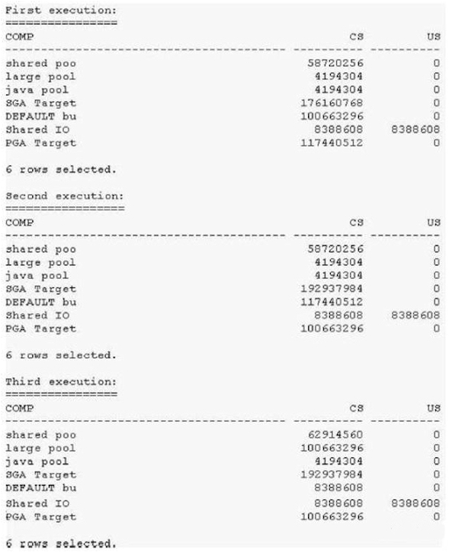

B. The database instance is running with manual shared memory management.

C. The database instance has the MEMORY_TARGET value set to a nonzero value.

D. All sessions are connected to the database instance in dedicated mode, and no RMAN or parallel query

operations have been performed.

**Answer:** C

**QUESTION 105**

Your database instance is started using the server parameter file (SPFILE). You executed a command to

change the value of the LOG_BUFFER initialization parameter:

QQ:860424807 pc10201 http://itexam.taobao.com

***ALTER SYSTEM SET LOG_BUFFER=32M SCOPE=BOTH;***

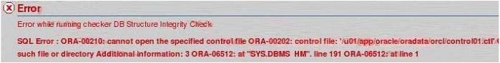

**What would be the outcome of this command?**

A. The command succeeds only if Automatic Memory Management is not enabled.

B. The command succeeds, but you need to restart the database for changes to take effect.

C. The command returns an error because the size of the redo log buffer cannot be changed dynamically.

D. The parameter value is changed and it comes into effect as soon as space becomes available in the

System Global Area (SGA).

**Answer:** C

**QUESTION 106**

The database instance is currently using SPFILE. View the Exhibit and examine the error that you received

while running the DB Structure Integrity check. Given below are the steps to recover from the error in

random order:

***1. Shut down the instance, if not already done.***

***2. Copy one of the remaining control files to a new location.***

***3. Change the value of the CONTROL_FILES initialization parameter to correspond to the new***

***location of the control files.***

***4. Start up the database instance to the NOMOUNT stage.***

***5. Recover the database to the point of failure of the control file.***

***6. Open the database.***

**Identify the correct sequence of steps?**

**Exhibit:**

A. 1, 2, 4, 3, 5, 6

B. 2, 4, 3, 5, 6; 1 not required

C. 4, 5, 6, 2, 3; 1 not required

D. 5, 2, 3, 4; 1 and 6 not required

**Answer:** A

**QUESTION 107**

You are working on a new Oracle Database 11g server, where only the software is installed and no

database is created. You plan to create a database on this server using the Database Configuration

Assistant (DBCA). Some of the requirements set for your database creation task are:

***1. Configure the database to operate in shared server mode.***

***2. Disable automatic maintenance tasks such as optimizer statistics collection.***

***3. Configure a naming method to help the remote user connect to the database instance.***

***4. Use Automatic Storage Management (ASM) for storing the database files.***

***5. Configure daily database backup to flash recovery area.***

***6. Configure Enterprise Manager Database Control to manage the database.***

**Which of these requirements can be met while creating the database?**

A. 4 and 6

B. 2, 3, 4, and 6

QQ:860424807 pc10201 http://itexam.taobao.com

C. 1, 2, 4, 5, and 6



D. 1, 2, 3, 4, 5, and 6

**Answer:** C

**QUESTION 108**

Examine the following output:

***SQL> SELECT index_name,status***

***FROM dba_indexes***

***WHERE status='UNUSABLE';***

***INDEX_NAME*** ***STATUS***

***-------------------------- ---------------***

***EIND*** ***UNUSABLE***

**Which two statements about the above index are true? (Choose two.)**

A. It is ignored by the query optimizer.

B. It is not used while the index is being rebuilt.

C. The index cannot be rebuilt, and has to be re-created.

D. The index is automatically rebuilt when used the next time.

**Answer:** AB

**QUESTION 109**

In a system, large online transaction processing (OLTP) jobs run during the daytime that require a large

database buffer cache. In the night, the system supports batch jobs that require a higher value to be set for

the large pool. You must simultaneously configure the memory components to accommodate the peak

requirement.

**What would you do to automate this configuration for the memory components with change in**

**mode of working?**

A. Set the SGA_TARGET initialization parameter to zero.

B. Set the PRE_PAGE_SGA initialization parameter to TRUE.

C. Set the MEMORY_MAX_TARGET initialization parameter to zero.

D. Set the SGA_TARGET initialization parameter to a nonzero value.

**Answer:** D

**QUESTION 110**

You have executed this command to change the size of the database buffer cache:

***SQL> ALTER SYSTEM SET DB_CACHE_SIZE=2516582;***

***System altered.***

To verify the change in size, you executed this command:

***SQL> SHOW PARAMETER DB_CACHE_SIZE***

***NAME*** ***TYPE*** ***VALUE***

***---------------------- ---------------- ------------------***

***db_cache_size big integer 4194304***

**Why is the value set to 4194304 and not to 2516582?**

QQ:860424807 pc10201 http://itexam.taobao.com

A. Because 4194304 is the granule size



B. Because 4194304 is the standard block size

C. Because 4194304 is the largest nonstandard block size defined in the database

D. Because 4194304 is the total size of data already available in the database buffer cache

**Answer:** A

**QUESTION 111**

**Identify two situations in which the block header grows in a data block. (Choose two.)**

A. When row directories need more row entries

B. When there is row migration in the data block

C. When there is an increase in the PCTFREE value for the data block

D. When more transaction slots are required than are initially configured

**Answer:** AD

**QUESTION 112**

You are installing Oracle Database 11g on your server. During the installation Oracle Universal Installer

(OUI) prompts you to enter the path of the inventory directory and also prompts you to specify an operating

system group name.

**Which statement is true in this case?**

A. The ORACLE_BASE parameter is not set.

B. The installation is being performed by the root user.

C. The operating system group that will be specified should have root user as its member.

D. The installation is being performed without the "Create Starter Database" option selected.

E. The operating system group that will be specified must have permission to write to the inventory

directory.

**Answer:** E

**QUESTION 113**

You are installing Oracle Database 11g on a machine. When you run the installer, the Universal Installer

(OUI) shows the message that says one of the product-specific prerequisite checks has failed:

***Checking available swap space requirements ...***

***Expected result: 1512MB***

***Actual Result: 1018MB***

***Check complete. The overall result of this check is: Failed <<<< Problem: The system does not***

***have the required swap space.***

**What happens to the installation in this situation?**

A. It can be continued.

B. It resizes the swap space automatically when you proceed further.

C. It can be continued, but the instance cannot be started without increasing the swap space.

D. It shows a message saying one or more prerequisite checks have failed and the installation cannot

proceed.

**Answer:** A

QQ:860424807 pc10201 http://itexam.taobao.com

**QUESTION 114**

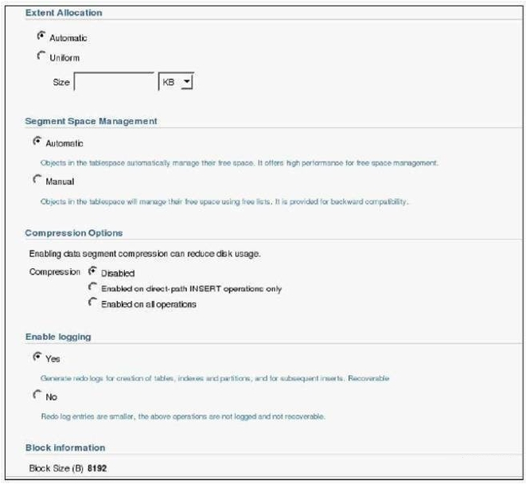

View the Exhibit. You want to create a tablespace to contain objects with block size 16 KB. But while

configuring the storage you find that the block size that you can provide is only 8 KB.

**Which configuration could have enabled the block selection of 16 KB?**

**Exhibit:**

A. Choosing the extent allocation type to uniform

B. Choosing the Segment Space Management option to manual

C. Setting autoextension on for the data file mentioned for the tablespace

D. Setting the DB_16K_CACHE_SIZE parameter for the database instance to a nonzero value

**Answer:** D

**QUESTION 115**

**Which two statements about the background process of the database writer are true? (Choose two.)**

A. It is possible to have multiple database writers in an Oracle instance.

B. It writes dirty buffers, if any, to data files whenever a checkpoint occurs.

QQ:860424807 pc10201 http://itexam.taobao.com

C. It writes dirty buffers, if any, to data files whenever a transaction commits.



D. It writes dirty buffers, if any, to data files before the log writer (LGWR) writes.

**Answer:** AB

**QUESTION 116**

The TRANS_SUMMARY table contains product-wise transaction details that get updated with every

transaction in the system. Each row has cumulative transaction details of a single product and every product

is identified by a product code, which is the primary key.

As part of the archival process, the company wants to transfer the rows in the TRANS_SUMMARY table to

the TRANS_SUMMARY_DUP table at the end of every quarter of the year. Along with existing products, the

company deals with many new products during every quarter.

**Which method is best suited for this quarterly data transfer?**

A. Using the MERGE command

B. Using the SQL*Loader utility

C. Using the correlated UPDATE command

D. Using the INSERT command to perform bulk operation

**Answer:** A

**QUESTION 117**

**Which two statements are true regarding a PL/SQL package body? (Choose two.)**

A. It cannot be created without a package specification.

B. It cannot invoke subprograms defined in other packages.

C. It can contain only the subprograms defined in the package specification.

D. It can be changed and recompiled without making the package specification invalid.

**Answer:** AD

**QUESTION 118**

In your database instance, the user sessions are connected to the database server from the remote

machines. You want to achieve the following for these users:

***1. The user account must be locked after four unsuccessful login attempts.***

***2. The user must be prompted to change the password at regular intervals.***

***3. The user may not have more than three simultaneous sessions.***

***4. The user session must automatically be logged off if more than 10 minutes elapsed time used.***

**How would you accomplish the above?**

A. By assigning profiles for the users

B. By implementing Fine-Grained Auditing (FGA)

C. By granting a secure application role to the users

D. By implementing the Database Resource Manager plan

**Answer:** A

**QUESTION 119**

Observe the information in the columns:

QQ:860424807 pc10201 http://itexam.taobao.com

***1. The SGA*** ***a. Text and parsed forms of all SQL statements***



***2. The cursor state*** ***b. Run-time memory values for the SQL statement, such as rows retrieved***

***3. User-session data c. Security and resource usage information***

***4. The stack space*** ***d. Local variables for the process***

**Which option has the correct match between the memory areas and their contents?**

A. 1-c, 2-b, 3-d, 4-a

B. 1-b, 2-c, 3-d, 4-a

C. 1-a, 2-b, 3-c, 4-d

D. 1-a, 2-b, 3-d, 4-c

**Answer:** C

**QUESTION 120**

You are using Enterprise Manager to schedule backups for your database.

**Which type of script would be generated by the backup scheduler?**

A. XML script

B. PL/SQL script

C. Operating system script

D. Recovery Manager (RMAN) script

**Answer:** D

**QUESTION 121**

Note the following functionalities of various background processes:

***1. Record the checkpoint information in data file headers.***

***2. Perform recovery at instance startup.***

***3. Cleanup unused temporary segments.***

***4. Free the resources used by a user process when it fails.***

***5. Dynamically register database services with listeners.***

***6. Monitor sessions for idle session timeout.***

**Which option has the correct functionalities listed for a background process?**

A. Archiver Process (ARCn): 1, 2, 5

B. System Monitor Process (SMON): 1, 4, 5

C. Process Monitor Process (PMON): 4, 5, 6

D. Database Writer Process (DBWn): 1, 3, 4

**Answer:** C

**QUESTION 122**

**Which statement is true about the UNDO_RETENTION parameter when retention guarantee is not**

**enabled?**

A. It is the time period after which the undo data becomes obsolete.

B. It is the time period after which the committed undo data would be transferred to a temporary

tablespace.

C. It is the minimum time period up to which the committed undo data would be retained if free undo space

is available.

QQ:860424807 pc10201 http://itexam.taobao.com

D. It is the time period after which the undo data is transferred to the Flash Recovery Area to provide read

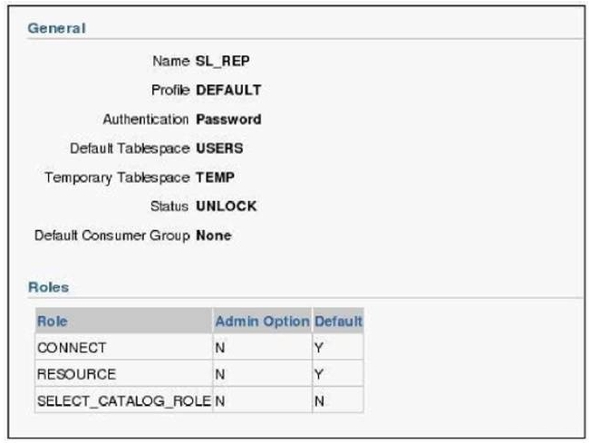

consistency.

**Answer:** C

**QUESTION 123**

**Which statement is true about a whole consistent database backup on a database running in**

**ARCHIVELOG mode?**

**Exhibit:**

A. The backup will consist of used data blocks only.

B. The database must be shut down to accomplish the backup.

C. The backup can be accomplished without shutting down the database.

D. The backup will contain all database files that have never been backed up.

**Answer:** B

**QUESTION 124**

You have a large amount of historical data in a flat file. Some analysts in your organization need to query

this data in the file. The file is too large to load the data in it into your current database.

**Which is the most effective method to access this data in your database?**

A. Use the database link.

B. Use the SQL*Loader utility.

QQ:860424807 pc10201 http://itexam.taobao.com

C. Use the Oracle Data Pump utility.



D. Create an external table and leave the data in the flat file.

**Answer:** D

**QUESTION 125**

**Which statements are true regarding the creation of an incident package file by using the EM**

**Workbench Support? (Choose all that apply.)**

A. You can add SQL test cases to the incident package.

B. You can add or remove the trace files to the package.

C. You cannot create an incremental incident package when the physical files are purged from the ADR.

D. You can create the incremental incident package ZIP file for new or modified diagnostic information for

the incident package already created.

**Answer:** ABD

**QUESTION 126**

You are managing an Oracle Database 11g database. You want to ensure the recovery of the database to

the point of failure.

**Which configuration will you do to accomplish the task?**

A. Multiplex all database files.

B. Configure the Flash Recovery Area.

C. Configure the database instance for ARCHIVELOG mode.

D. Configure the FAST_START_MTTR_TARGET initialization parameter.

**Answer:** C

**QUESTION 127**

View the Exhibit and examine the user information.

The user has been granted CONNECT and RESOURCE roles and no individual system privileges. The

SL_REP user executes this command to create a table :

***SQL> CREATE TABLE orders (***

***oid number(6),***

***odate date,***

***ccode number(4),***

***oamt number(10,2)***

***) TABLESPACE purchase_space;***

The PURCHASE_SPACE tablespace already exists in the database.

**Which statement describes the effect of the command?**

**Exhibit:**

QQ:860424807 pc10201 http://itexam.taobao.com

A. The command executes successfully and creates the table in the USERS tablespace.

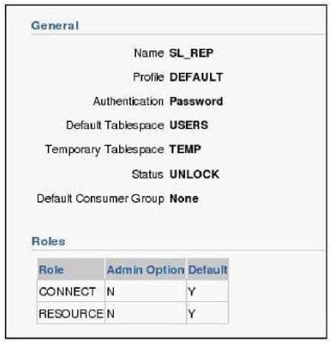

B. The command executes successfully and creates the table in the PURCHASE_SPACE tablespace.

C. The command produces an error because the user does not have the privilege to createthe table.

D. The command produces an error because the user does not have quota in the PURCHASE_SPACE

tablespace.

**Answer:** B

**QUESTION 128**

A constraint in a table is defined with the INITIALLY IMMEDIATE clause. You executed the ALTER TABLE

command with the ENABLE VALIDATE option to enable the constraint that was disabled.

**What are the two effects of this command? (Choose two.)**

A. It fails if any existing row violates the constraint.

B. It does not validate the existing data in the table.

C. It enables the constraint to be enforced at the end of each transaction.

D. It prevents insert, update, and delete operations on the table while the constraint is in the process of

being enabled.

**Answer:** AD

**QUESTION 129**

**Which naming method uses the tnsnames.ora file to store the connect descriptor used by the client**

**while connecting to the database instance from a remote machine?**

A. Host naming method

QQ:860424807 pc10201 http://itexam.taobao.com

B. Local naming method



C. External naming method

D. Directory naming method

**Answer:** B

**QUESTION 130**

**Which three operations require undo data? (Choose three.)**

A. Committing a transaction

B. Flashing back a transaction

C. Recovering a failed transaction

D. Running a read-consistent query

E. Changing a tablespace status from READ ONLY to READ WRITE

**Answer:** BCD

**QUESTION 131**

**Which two activities are NOT supported by the Data Recovery Advisor (DRA)? (Choose two.)**

A. Recover from failures in the RAC environment.

B. Diagnose and repair a data file corruption online.

C. Diagnose and repair a data file corruption offline.

D. Diagnose and repair failures on a standby database.

**Answer:** AD

**QUESTION 132**

**Which two statements are true regarding the SGA_TARGET initialization parameter? (Choose two.)**

A. It can be increased up to the value of the SGA_MAX_SIZE parameter.

B. Increasing the value of the SGA_TARGET parameter distributes the increased memory among all the

autotuned components.

C. Reducing the value of the SGA_TARGET parameter deallocates memory from both autotuned and

manually sized components.

D. Increasing the value of SGA_TARGET up to the value of SGA_MAX_SIZE disables the automatic

shared memory management feature.

**Answer:** AB

**QUESTION 133**

**Which statement is true about the Manageability Monitor (MMON) background process?**

A. It transfers statistics from memory to disk at regular intervals.

B. It coordinates the rebalance activity for disk groups when ASM is used.

C. It communicates with the Automatic Storage Management (ASM) instance on behalf of the database

instance.

D. It performs dynamic memory management when Automatic Shared Memory Management is enabled for

the database instance.

**Answer:** A

QQ:860424807 pc10201 http://itexam.taobao.com

**QUESTION 134**

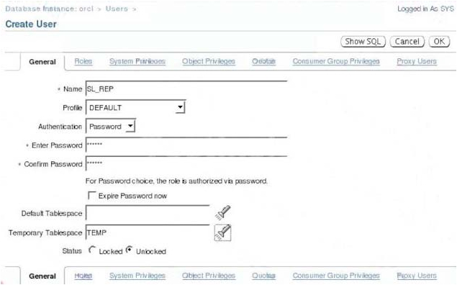

View the Exhibit1, which shows the options that are selected to create the user SL_REP.

View the Exhibit2 and examine the contents of DATABASE_PROPERTIES.

**Which two statements are true regarding this user? (Choose two.)**

**Exhibit1 (exhibit):**

**Exhibit2 (exhibit):**

QQ:860424807 pc10201 http://itexam.taobao.com

A. The user is authenticated by the operating system.

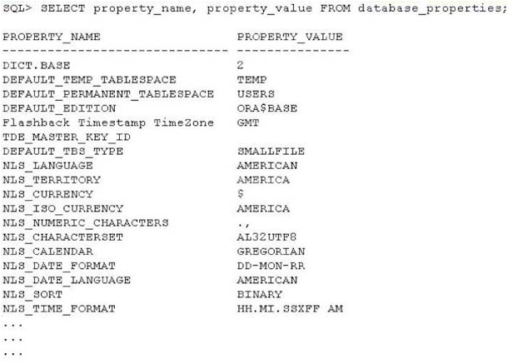

B. The objects created by the user are placed in the USERS tablespace.

C. The user does not require quota on the TEMP tablespace to perform sort operations.

D. The user is forced to change the password at the first login to the database instance.

E. The objects created by the user in future are unlocked to be accessed by all the users in the database

by default.

**Answer:** BC

**QUESTION 135**

**Which two statements are true regarding transactions in an Oracle database? (Choose two.)**

A. Multiple transactions can use the same undo segment.

B. A transaction is assigned an undo segment when it is started.

C. More than one transaction cannot share the same extent in the undo tablespace.

D. The transactions use system undo segment to store undo data if all the segments in the undo

tablespace are used.

**Answer:** AB

**QUESTION 136**

You are using flat files as the data source for one of your data warehousing applications. To optimize the

application performance, you plan to move the data from the flat files to clustered tables in an Oracle

database. While migrating the data, you want to have minimal impact on the database performance and

optimize the data load operation.

**Which method would you use to load data into the Oracle database?**

QQ:860424807 pc10201 http://itexam.taobao.com

A. Use the external table population.



B. Use the Oracle Data Pump export and import utility.

C. Use the conventional path data load of the SQL*Loader utility.

D. Use the***INSERT INTO...SELECT*** command to load the data.

**Answer:** C

**QUESTION 137**

Given below is a list of scenarios:

***1. A user terminates his session abnormally.***

***2. The connection between the server and the client application terminates because of a network***

***failure.***

***3. A schema is accidentally dropped.***

***4. The tablespace is accidentally dropped from the database.***

***5. The hard disk gets corrupted and the data files in the disk are lost.***

***6. The database instance abnormally shuts down because of power failure.***

**Which scenarios require DBA intervention to perform recovery?**

A. 1, 3, and 6

B. 4, 5, and 6

C. 3, 4, and 5

D. 1, 2, and 6

**Answer:** C

**QUESTION 138**

**Which two statements are true regarding B-tree index? (Choose two.)**

A. The leaf blocks in the index are doubly linked.

B. The leaf node stores a bitmap for each key value.

C. The rows with NULL value in key columns also have entries in the index.

D. The deletion of a row from the table causes a logical deletion in index leaf block and the space becomes

available for the new leaf entry.

**Answer:** AD

**QUESTION 139**

In your production database, data manipulation language (DML) operations are executed on the SALES

table. You have noticed some dubious values in the SALES table during the last few days. You are able to

track users, actions taken, and the time of the action for this particular period but the changes in data are

not tracked. You decide to keep track of both the old data and new data in the table long with the user

information.

**What action would you take to achieve this task?**

A. Apply fine-grained auditing.

B. Implement value-based auditing.

C. Impose standard database auditing to audit object privileges.

D. Impose standard database auditing to audit SQL statements.

**Answer:** B

QQ:860424807 pc10201 http://itexam.taobao.com

**QUESTION 140**

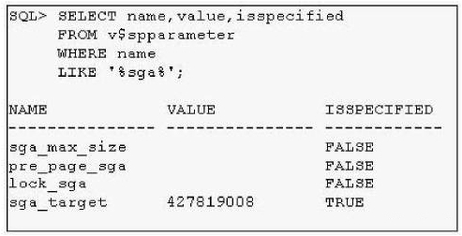

You are managing an Oracle Database 11g database. The database is open, and you plan to perform

Recovery Manager (RMAN) backups.

**Which three statements are true about these backups? (Choose three.)**

A. The backups would be consistent.

B. The backups would be inconsistent.

C. The backups would be possible only if the database is running in ARCHIVELOG mode.

D. The backups would be possible only if the database is running in NOARCHIVELOG mode.

E. The backups need to be restored and the database has to be recovered in case of a media failure.

**Answer:** BCE

**QUESTION 141**

View the Exhibit and examine the output of the query.

**What do you infer from this?**

**Exhibit:**

A. The SGA_TARGET is a static parameter.

B. The instance is started, but the database is not yet open.

C. The server parameter file (SPFILE) was used to start the instance.

D. The SGA_TARGET parameter does not have any effect on the database instance until the

SGA_MAX_SIZE parameter is specified.

**Answer:** C

**QUESTION 142**

View the Exhibit and examine the output.

**Which two statements are true regarding the LISTENER2 listener? (Choose two.)**

**Exhibit:**

QQ:860424807 pc10201 http://itexam.taobao.com

A. The ORCL instance is registered dynamically with the listener.

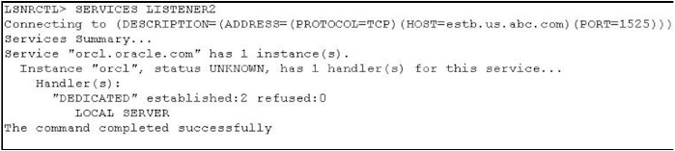

B. The ORCL instance is registered statically in the listener.ora file.

C. The number of current client connections handled by the service handler is two.

D. The total number of client connections handled so far by the service handler is two.

**Answer:** BD

**QUESTION 143**

You plan to implement the distributed database system in your company. You invoke Database

Configuration Assistant (DBCA) to create a database on the server. During the installation, DBCA prompts

you to specify the Global Database Name.

**What must this name be made up of?**

A. It must be made up of a database name and a domain name.

B. It must be made up of the value in ORACLE_SID and HOSTNAME.

C. It must be made up of the value that you plan to assign for INSTANCE_NAME and HOSTNAME.

D. It must be made up of the value that you plan to assign for ORACLE_SID and SERVICE_NAMES.

**Answer:** A

**QUESTION 144**

User SCOTT wants to perform a bulk insert operation in the EMP_DEP table. SCOTT receives the following

error after the INSERT statement is issued and few rows are inserted:

***INSERT INTO EMP_DEP (emp_id,name,salary,dep_name,mgr_id)***

***\****

***ERROR at line 1:***

***ORA-01653: unable to extend table SCOTT.EMP_DEP by 128 in tablespace USERS***

**Identify two actions either of which will help you resolve this problem. (Choose two.)**

A. Grant the RESOURCE role to SCOTT.

B. Add data files to the USERS tablespace.

C. Grant the CREATE ANY TABLE privilege to SCOTT.

D. Increase the space for SCOTT on the USERS tablespace.

E. Increase the size of the data file associated with the USERS tablespace.

**Answer:** BE

**QUESTION 145**

Some non-DBA users in your database have been granted ANY TABLE system privileges and they are able

to access data dictionary base tables. You decide to restrict their access to data dictionary objects.

**Which method would you adopt to achieve this objective?**

QQ:860424807 pc10201 http://itexam.taobao.com

A. Revoke the RESOURCE role from the users.



B. Set the value of the OS_ROLES parameter to TRUE.

C. Use Database Resource Manager to restrict user access to objects.

D. Grant ANY TABLE system privileges again without ADMIN OPTION.

E. Set the value of the O7_DICTIONARY_ACCESSIBILITY parameter to FALSE.

**Answer:** E

**QUESTION 146**

The session of user SCOTT receives the following error after executing an UPDATE command on the EMP

table:

***ERROR at line 1:***

***ORA-00060: deadlock detected while waiting for resource***

On investigation, you find that a session opened by user JIM has a transaction that caused the deadlock.

**Which two statements are true regarding the session of SCOTT in this scenario? (Choose two.)**

A. The session is terminated after receiving the error and JIM can continue with his transaction.

B. SCOTT should perform a COMMIT or ROLLBACK to allow JIM to continue with his transaction.

C. The session is rolled back after receiving the error and JIM can continue with his transaction.

D. SCOTT has to reexecute the last command in the transaction after he commits the transaction.

**Answer:** BD

**QUESTION 147**

Examine the following statement that is used to modify the primary key constraint on the SALES table:

***SQL> ALTER TABLE SALES MODIFY CONSTRAINT pk DISABLE VALIDATE;***

**Which three statements are true regarding the above command? (Choose three.)**

A. The constraint remains valid.

B. The index on the constraint is dropped.

C. It allows the loading of data into the table using SQL *Loader.

D. New data conforms to the constraint, but existing data is not checked.

E. It allows the data manipulation on the table using INSERT/UPDATE/DELETE SQL statements.

**Answer:** ABC

**QUESTION 148**

You execute the following command to change the status of the SALES tablespace:

***SQL> ALTER TABLESPACE sales OFFLINE;***

**Which statements describe the effect of the command? (Choose all that apply.)**

A. The tablespace would require recovery to go back online.

B. A checkpoint is taken on all data files that are associated with the SALES tablespace.

C. The sessions that subsequently try to access the objects in the SALES tablespace receivean error.

D. The new status of the SALES tablespace is recorded in the control file when the database instance is

closed.

QQ:860424807 pc10201 http://itexam.taobao.com

**Answer:** BC



**QUESTION 149**

**Identify the two situations in which you use the alert log file in your database to check the details.**

**(Choose two.)**

A. Running a query on a table returns***"ORA-600: Internal Error."***

B. Inserting a value in a table returns***"ORA-01722: invalid number."***

C. Creating a table returns***"ORA-00955: name is already used by an existing object."***

D. Inserting a value in a table returns***"ORA-00001: unique constraint (SYS.PK_TECHP) violated."***

E. Inserting a row in a table returns***"ORA-00060: deadlock detected while waiting for resource."***

**Answer:** AE

**QUESTION 150**

**Which three statements are correct about temporary tables? (Choose three.)**

A. Indexes and views can be created on temporary tables.

B. Both the data and the structure of temporary tables can be exported.

C. Temporary tables are always created in a user's temporary tablespace.

D. The data inserted into a temporary table in a session is available to other sessions.

E. Data manipulation language (DML) locks are never acquired on the data of temporary tables.

**Answer:** ACE

**QUESTION 151**

You are working on a database that must be functioning 24 hours a day, 7 days a week. The database is

configured in ARCHIVELOG mode.

**Which two options do you have for performing user-managed backups? (Choose two.)**

A. You can perform consistent backups only.

B. You can perform a complete database backup without shutting down the database instance.

C. You can back up data files only when all data files have the same SCN recorded in the control file.

D. You can back up only those data files whose headers are frozen by using ALTER TABLESPACE BEGIN

BACKUP or ALTER DATABASE BEGIN BACKUP commands.

**Answer:** BD

**QUESTION 152**

You have set Tablespace Full Metrics Threshold values for the USERS tablespace as follows:

***Warning (%): 90***

***Critical (%): 95***

**Which background process is responsible for issuing alerts when the threshold is crossed?**

A. System monitor (SMON)

B. Process monitor (PMON)

C. Memory manager process (MMAN)

D. Manageability Monitor process (MMON)

QQ:860424807 pc10201 http://itexam.taobao.com

**Answer:** D



**QUESTION 153**

User SCOTT executes the following command on the EMP table but has not issued COMMIT, ROLLBACK,

or any data definition language (DDL) command:

***SQL> SELECT ename FROM emp***

***2 WHERE job='CLERK' FOR UPDATE OF empno;***

SCOTT has opened another session to work with the database instance.

**Which three operations would wait when issued in SCOTT's second session? (Choose three.)**

A. LOCK TABLE emp IN SHARE MODE;

B. LOCK TABLE emp IN EXCLUSIVE MODE;

C. UPDATE emp SET sal=sal*1.2 WHERE job='MANAGER'

D. INSERT INTO emp(empno,ename) VALUES (1289,'Harry');

E. SELECT ename FROM emp WHERE job='CLERK' FOR UPDATE OF empno;

**Answer:** ABE

**QUESTION 154**

**Which three statements are true about logical structures of the Oracle database? (Choose three.)**

A. Each segment contains one or more extents.

B. Multiple tablespaces can share a single data file.

C. A data block is the smallest unit of input/output (I/O) in data files.

D. It is possible to have tablespaces of different block sizes in a database.

E. Each data block in the database always corresponds to one operating system block.

**Answer:** ACD

**QUESTION 155**

You are managing an Oracle Database 11g database. You configured the database to run in ARCHIVELOG

mode.

**Which two statements are true in this scenario? (Choose two.)**

A. You must shut down the database instance to perform the backups.

B. You must configure the Flash Recovery Area (FRA) for the database.

C. You can perform complete database backups without closing the database.

D. All the previous closed database backups including control files become invalid afteryou configure the

database to ARCHIVELOG mode.

**Answer:** CD

**QUESTION 156**

**Which two statements are true regarding listeners? (Choose two.)**

A. Listeners use only the TCP/IP protocol.

B. Multiple listener processes can run simultaneously on a host.

C. Multiple database instances can be registered with a single listener.

D. The listener-related errors can be traced only at the administrative level.

QQ:860424807 pc10201 http://itexam.taobao.com

E. Only one database instance can be registered with a single listener at any time.

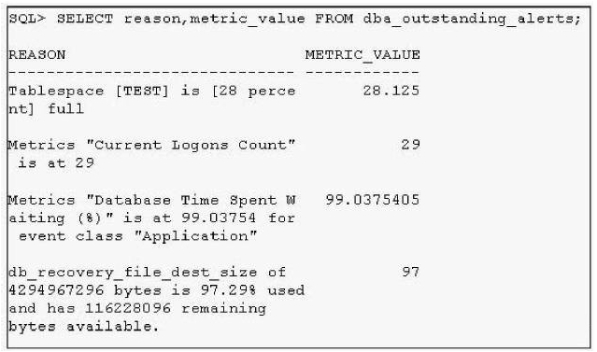

**Answer:** BC

**QUESTION 157**

View the Exhibit to examine the output of the DBA_OUTSTANDING_ALERTS view.

After 30 minutes, you executed the following command:

***SQL> SELECT reason,metric_value FROM dba_outstanding_alerts;***

***REASON*** ***METRIC_VALUE***

***------------------------------------------------------------------*** ***------------------------------***

***Tablespace [TEST] is [28 perce 28.125 nt] full*** ***28.125***

**What could be the reason for the elimination of the other rows in the output?**

**Exhibit:**

A. An Automatic Workload Repository snapshot has been taken recently.

B. The non-threshold-based alerts are transferred to DBA_ALERT_HISTORY.

C. The threshold alerts conditions are cleared and the alerts are transferred to BA_ALERT_HISTORY.

D. The threshold alerts related to database metrics are permanently stored in DBA_ALERT_HISTORY but

not the threshold alerts related to instance metrics.

**Answer:** C

**QUESTION 158**

You have two database servers SEMP and SACCT. The database in the SEMP server maintains the

employee information and the database in the SACCT server maintains the accounts payable information.

The employees submit the expense reports to the accounts payable department. A user of the accounts

payable database wants to extract the employee information from the database in the SEMP server for

cross-verification.

QQ:860424807 pc10201 http://itexam.taobao.com

**Which schema object enables the user to access the information from the remote database?**



A. Cluster

B. Database link

C. Mapping table

D. Materialized view

**Answer:** B

**QUESTION 159**

In a new installation of Oracle Database 11g, you perform these activities:

***1. Organize software and data on different subdirectories to avoid poor performance.***

***2. Use consistent naming conventions for database files.***

***3. Separate administrative information pertaining to the database in different directories.***

**Which option corresponds to the type of activities you performed?**

A. Oracle Managed Files

B. Oracle Grid Architecture

C. Optimal Flexible Architecture

D. Oracle database architecture

E. Automatic Storage Management

**Answer:** C

**QUESTION 160**

You configured the Flash Recovery Area (FRA) for your database. The database instance is running in

ARCHIVELOG mode. The default location for the archived redo log files is the Flash Recovery Area.

**Which two files are removed automatically if the space is required in the FRA as per the retention**

**policy? (Choose two.)**

A. Flashback log files

B. Backups that have become obsolete

C. User managed backups of the data files and control files

D. Archived redo log files that have multiple copies in a different archive location and not backed up

**Answer:** AB

**QUESTION 161**

All the database users are presently connected to the database instance and working. The HR user has

opened three database sessions and executed the following command in one of his sessions:

***SQL> UPDATE persons SET ccode='U031' WHERE ccode='U029';***

***123 rows updated.***

***SQL> DELETE FROM persons WHERE exp='Y';***

***3 rows deleted.***

The SYS user opens a new session after HR executed the above commands.

**Which sessions can see the effect of the UPDATE and DELETE commands?**

A. All sessions of the HR user only

QQ:860424807 pc10201 http://itexam.taobao.com

B. All sessions of the HR user and the SYS user

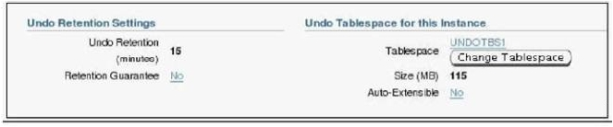

C. The session of the HR user that executed the commands

D. All the sessions for which the database users have access privilege to the PERSONS table

**Answer:** C

**QUESTION 162**

View the Exhibit and examine the attributes of an undo tablespace. In an OLTP system, the user SCOTT

has started a query on a large table in the peak transactional hour that performs bulk inserts. The query

runs for more than 15 minutes and then SCOTT receives the following error:

***ORA-01555: snapshot too old***

**What could be the reason for this error?**

**Exhibit:**

A. The query is unable to get a read-consistent image.

B. There is not enough space in Flash Recovery Area.

C. There is not enough free space in the flashback archive.

D. The query is unable to place data blocks in undo tablespace.

**Answer:** A

**QUESTION 163**

The user HR receives the following error while inserting data into the TTK table:

***ERROR at line 1:***

***ORA-01653: unable to extend table HR.TTK by 128 in tablespace SMD***

Upon investigation, you find that SMD is a small file tablespace.

**Which three action would allow the user to insert data? (Choose three.)**

A. Add a data file to the SMD tablespace.

B. Add a data file to the temporary tablespace associated with the user HR.

C. Resize the data file associated with the SMD tablespace to make it larger.

D. Alter the data file associated with the SMD tablespace to grow automatically.

E. Change the segment space management for the SMD tablespace to automatic.

**Answer:** ACD

**QUESTION 164**

**Which two statements are true about checkpointing? (Choose two.)**

A. The checkpoint frequency decreases with the smaller redo log file size.

B. It ensures that all committed data is written to the data files during normal shutdown.

QQ:860424807 pc10201 http://itexam.taobao.com

C. The frequent full checkpoint in a database can cause the overall degradation of the database

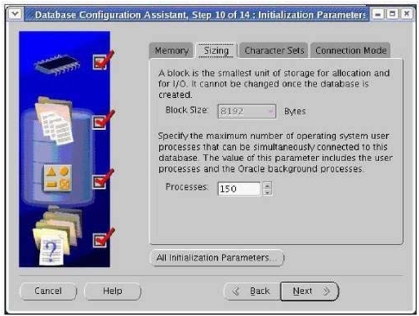

performance.

D. It prompts the Checkpoint (CKPT) process to write data to the data files and redo information to the

online redo log files.

**Answer:** BC

**QUESTION 165**

**Which two statements are true regarding the Oracle Data Pump export and import operations?**

**(Choose two.)**

A. You cannot export data from a remote database.

B. You can rename tables during an import operation.

C. You can overwrite existing dump files during an export operation.

D. You can compress the data during export but not the metadata because it is not supported.

**Answer:** BC

**QUESTION 166**

View the Exhibit.

You are creating an additional database by using the Database Configuration Assistant (DBCA). You opted

to create a General Purpose database and during the database creation realize that the Block Size field is

not enabled.

**What could be the reason for this?**

**Exhibit:**

A. You have chosen the File System option as the storage option.

B. You have chosen the Automatic Storage Management (ASM) as the storage option.

C. The data block size can be increased only when DBCA is invoked from Oracle Universal Installer (OUI).

QQ:860424807 pc10201 http://itexam.taobao.com

D. You are using General Purpose template and not the Custom Database template to create the



database.

**Answer:** D

**QUESTION 167**

Your database is functional with a peak load for the last one hour. You want to preserve the performance

statistics collected during this period to be used for comparison when you analyze the performance of the

database in the future.

**What action would you take to achieve this task?**

A. Insert finding directives for ADDM tasks in the future.

B. Create a baseline on a pair of snapshots spanning the peak-load period.

C. Decrease the snapshot interval in the AWR to collect more snapshots during the peakload period.

D. Set the snapshot retention period in the Automatic Workload Repository (AWR) to zero to avoid

automatic purging of snapshots.

**Answer:** B

**QUESTION 168**

You have statistics collected for some selected tables. Your requirement is that the statistics for the tables

and all dependent indexes must not be overwritten by further statistics collection until a certain point of time.

**How would you achieve this?**

A. Lock statistics for the tables.

B. Change STALE_PERCENT to zero for the tables.

C. Set the TIMED_STATISTICS parameter to TRUE.

D. Set the STATISTICS_LEVEL parameter to BASIC.

E. Set the OPTIMIZER_USE_PENDING parameter statistics to TRUE.

**Answer:** A

**QUESTION 169**

**Which two kinds of failures make the Data Recovery Advisor (DRA) generate a manual checklist?**

**(Choose two.)**

A. Failure when no standby database is configured

B. Failure because a data file is renamed accidentally

C. Failure that requires no archive logs to be applied for recovery

D. Failure due to loss of connectivity-for example, an unplugged disk cable

**Answer:** BD

**QUESTION 170**

**In which of the scenario will the DBA perform recovery? (Choose all that apply.)**

A. The alert log file is corrupted

B. A tablespace is accidentally dropped

C. One of the redo log members is corrupted

D. A database user terminates the session abnormally

QQ:860424807 pc10201 http://itexam.taobao.com

E. The hard disk on which the data files is stored is corrupted



**Answer:** BE

**QUESTION 171**

You are installing Oracle Database 11g on your server. During the installation Oracle Universal Installer

(OUI) prompts you to enter the path of the inventory directory and also prompts you to specify an operating

system group name.

**Which statement is true in this case?**

A. The ORACLE_BASE parameter is not set.

B. The installation is being performed by the root user.

C. The operating system group that will be specified should have root user as its member.

D. The installation is being performed without the "Create Starter Database" option selected.

E. The operating system group that will be specified must have permission to write to the inventory

directory.

**Answer:** E

**QUESTION 172**

**Which three statements are correct about temporary tables? (Choose three.)**

A. Indexes and views can be created on temporary tables.

B. Both the data and the structure of temporary tables can be exported.

C. Temporary tables are always created in a user's temporary tablespace.

D. The data inserted into a temporary table in a session is available to other sessions.

E. Data manipulation language (DML) locks are never acquired on the data of temporary tables.

**Answer:** ACE

**QUESTION 173**

**Which two statements are true regarding listeners? (Choose two.)**

A. Listeners use only the TCP/IP protocol.

B. Multiple listener processes can run simultaneously on a host.

C. Multiple database instances can be registered with a single listener.

D. The listener-related errors can be traced only at the administrative level.

E. Only one database instance can be registered with a single listener at any time.

**Answer:** BC

**QUESTION 174**

View the Exhibit and examine the attributes of an undo tablespace. In an OLTP system, the user SCOTT

has started a query on a large table in the peak transactional hour that performs bulk inserts. The query

runs for more than 15 minutes and then SCOTT receives the following error:

***ORA-01555: snapshot too old***

**What could be the reason for this error?**

**Exhibit:**

QQ:860424807 pc10201 http://itexam.taobao.com

A. The query is unable to get a read-consistent image.

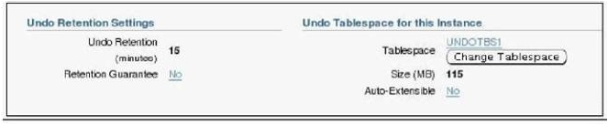

B. There is not enough space in Flash Recovery Area.

C. There is not enough free space in the flashback archive.

D. The query is unable to place data blocks in undo tablespace.

**Answer:** A

**QUESTION 175**

Your database is functional with a peak load for the last one hour. You want to preserve the performance

statistics collected during this period to be used for comparison when you analyze the performance of the

database in the future.

**What action would you take to achieve this task?**

A. Insert finding directives for ADDM tasks in the future.

B. Create a baseline on a pair of snapshots spanning the peak-load period.

C. Decrease the snapshot interval in the AWR to collect more snapshots during the peakload period.

D. Set the snapshot retention period in the Automatic Workload Repository (AWR) to zero to avoid

automatic purging of snapshots.

**Answer:** B

QQ:860424807 pc10201 http://itexam.taobao.com